无车承运人平台线路定价策略

王一川 白欣冉

June 26, 2020

**摘要**

本文主要解决已知往期承运情况的条件下，求影响承运平台线路定价的主要因素，对往期定、调价情况进行评价，并给出对承运任务定、调价策略的问题。

针对这三个问题，我们分别建立了灰度模型、BP神经网络模型、模糊综合评价模型与多元回归模型进行求解。

我们首先通过数据清洗、属性整合、无量纲化、标度标准化等方法对大量数据进行处理量化，后采用灰色关联分析法定量分析，分别求得各可能影响因素与定价间的相关系数，并选出了8种显著相关的因素。

针对对历史数据定价的评价问题，我们首先为模糊综合评价法确定目标和评价指标，对数据采取上、下分位数以避免评价结果严重倾斜，后根据设立的评价等级作标度化映射，基于神经网络对误差的反向传播进行训练，利用梯度搜索技术，通过多层前馈网络算法拟合最终价格并求出所调价格与预测价格的差离程度，最后由前述结果设定判别矩阵与权向量求得综合权重，并给出对历史数据定价的相应评分。

对于三次报价策略与总成本定价问题，首先我们利用六种固定的影响因素建立关于成本的多元回归分析模型，其次我们基于问题一求解的八种影响因素，考虑建立多元回归分析模型以定量分析，在一系列预处理后将数据进行属性划分并分别设置标度，采用分段方式进行再处理，通过R检验法对求解出的回归平面方程在样本值处分别出作点估计、区间估计和假设检验，并作预测残差图来判别拟合效果。针对常规订单、紧急订单和特急订单给予不同的定价模型，结合博弈论的思想最终求解得出具体的总成本定价及三次报价策略。

基于上述模型的建立与求解结果，我们根据求得的与定价显著相关的影响因素及其具体量化关系，就如何合理地对承运任务总成本进行定价、并适时的报价、调价等问题给承运平台另附了一封建议信。

**关键词：灰度模型 标度标准化 BP神经网络模型 多层前馈网络算法 模糊综合评价模型 判别矩阵 多元回归模型 R检验法 博弈论**

**Contents**

§一、 问题的背景与重述 3

1.1 问题背景 3

1.2问题重述 3

§二、问题分析 3

§三、符号说明 4

§四、模型假设 6

§五、模型的建立与求解 7

5.1 模型 7

5.1.1数据预处理 7

5.1.2模型的建立 7

5.1.3模型的求解 9

5.2 BP神经网络与模糊综合评价模型 11

5.2.1 模糊评价法则 11

5.2.2 BP预测价格的模型建立 15

5.2.3 BP神经网络与模糊综合评价的结合 18

5.3 多元回归分析模型 21

5.3.1模型的分析与建立 21

5.3.2多元线性回归 21

5.3.3 模型的参数估计 22

5.3.4线性模型和回归系数的检验 22

5.3.5模型的区间预测 23

5.3.6预测残差图 24

5.3.7多元回归模型的求解 24

5.3.8多元回归模型的再处理 25

5.3.9多元回归模型的再求解 25

5.3.10模型的统计量检验分析 26

5.3.11多元回归模型三次线路定价 26

5.3.12线路与总成本定价 28

5.3.13线路定价评价 29

§六、模型优缺点分析 31

§八、模型的应用与推广 31

建议信 32

参考文献 33

附录 34

Code 34

Graphs 61

# §一、 问题的背景与重述

## 1.1 问题背景

公路运输在我国综合交通运输体系中向来占据重要地位，随着公路建设、信息网络与通讯设备等技术的发展，以及交通运输部创新发展政策的推行，我国公路无车运行行业正在逐步兴起。

无车承运人平台，作为沟通货主与承运司机的中间平台，巧妙利用了互联网互动性、时效性的特点，将线上线下相结合，动态匹配货主与司机的需求，极大地提高了承运效率并减少了双方的沟通成本。在保证乘运任务皆被承接的前提下，平台应如何科学规范地对承运任务进行定价及动态调价，以达到快速促进任务成交并尽可能减少承运成本则成了现代网络交通运输业亟待解决的问题。

## 1.2问题重述

在国内无车承运人的主要运营模式下，作为无车承运人平台，既需要面向货主的运输任务进行报价，同时也需要面向承运司机进行报价。

本题从无车承运平台的视角出发，暂不考虑面向货主的运输任务报价，仅面向广大承运端司机，将需要承运的线路任务以一定价格提前发布到网络平台上供司机浏览并决定是否承运该任务。

平台釆用动态定价的形式保证每个任务必须被承运。作为承运端的司机，可根据平台发布的线路任务和价格决定是否接单。在给定的时间内，若该任务有司机接单则视为该线路任务交易成功，此线路任务随即从平台下架；若没有司机接单，则该线路可以进行调价，每条线路任务最多允许发布3次价格。

假设线路任务皆为固定车型的整车任务，即不考虑拼载任务。要求以快速促进成交和降低承运成本为目标，根据数据进行数学建模以帮助某无车承运人平台解决以下问题：

问题1：定量分析研究影响无车承运人平台进行货运线路定价的主要因素，并说明理由。

问题2：根据附件1数据，通过建立数学模型，评价已经成交货运线路的历史交易数据。

问题3：建立关于线路定价的数学模型，给出附件2中线路任务的调价策略，将三次报价以及总成本定价填充在附件3的表格中并对附件2中线路任务所给出的定价进行评价。

问题4：根据建模研究，给无车承运人平台写一封不超过一页的建议信。

# §二、问题分析

1. **针对问题一**

鉴于附件一中提供的数据类型冗杂，且存在部分数值缺失甚至严重缺失，因此在对影响因素与定价问题进行关联度分析时，首先要对所获数据进行筛选、剔除、清洗、整合化归等预处理，并对属性型数据进行标度标准化定量处理。在对数据再分析后，撇去与定价无关的因素，最终得到包含线路定价这一目标问题与其他可能相关的影响因素这一数据组。接下来对每一种影响因素，我们考虑采用灰色关联分析法求得相关系数，并根据求解结果选出8种与定价显著相关的因素。

1. **针对问题二**

对于评价问题，我们考虑采取模糊综合评价模型与BP神经网络模型相结合的方法进行求解。首先需确定目标和评价指标，为防止评价结果可能出现严重倾斜的情况，我们考虑对数据采取上、下分位数方法，后根据设立的评价等级作标度化映射。对于评价指标，我们基于神经网络对误差的反向传播对数据进行训练可拟合出最终价格，根据所调价格与预测价格的差离程度判别其权重。最后由前述结果设定判别矩阵与权向量，通过模糊综合评价法求得综合权重，并给出对历史数据定价的相应评分。

**（3）针对问题三**

基于问题一中求解的影响价格的八种因素，在定量分析其与价格间的影响关系问题上，我们考虑建立多元回归分析模型。在一系列预处理后我们可将数据进行属性划分并分别为其设置标度。又注意到不同取值情况下，对价格影响的敏感度不同，故我们采用分段方式进行再处理。对于拟合效果的衡量，我们考虑通过R检验法对求解出的回归平面方程在样本值处作参数估计和假设检验，并可考虑绘出预测残差图来判别。最终可求解得出具体的总成本定价及三次报价策略。

# §三、符号说明

符号

序号

符号说明

1  参考数据列（承运任务定价）

2  参考数据列第时刻的取值

3  第个比较数列（定价影响因素）

4  第个比较数列第时刻的取值

5  两级最小差

6  两级最大差

7  初值化后数列

8  对在时刻的关联系数

9  分辨系数

10 模糊评价的因素集

11 因素的评语集赋分值

12 交易时间

13 交易成功时长

14 最后一次询价时间两个时间点

15 交易时间变换后两个对应值

16 附件1原指导价

17 附件1原指导价对应调价比例

18 附件1对应的成本价

19 价格溢出序列(变换前)

20 价格溢出变换序列(变换后)

21 神经网络预测价

22 神经网络预测价偏差序列

23 神经网络变换后偏差序列

24 神经网络系统默认连接权值

25 神经网络输入向量

26 神经网络期望输出向量

27 神经网络隐含层输入向量

28 神经网络隐含层输出向量

29 模糊矩阵权重向量

30 模糊评价中规范化后评价矩阵

31 多元回归模型系数

32 回归模型对应白噪声向量

33 最小二乘法偏差度

34 多元回归分析模型检验指标

35 多元回归平方和

36 多元回归残差平方和

37 残差值

38 附件3普通订单定价

39 附件2成本定价

40 影响成本定价的主要因素

41 附件3计算的三列数据溢价程度

42 溢价程度计算的变换序列

43 附件2调价上升的比例

44 附件3订单溢价程度评分值

# §四、模型假设

1. 假设线路任务皆为固定车型的整车任务，即不考虑拼载承运任务。
2. 假设仅考虑为该平台承运任务定价，不考虑与其他平台的竞争关系。
3. 假设在考虑承运任务定价的影响因素时，仅考虑附件中所列情况，不考虑其他可能影响因素，如天气、交通拥堵情况等。
4. 假设从分拨时间到计划发车时间为承运人仅有的可做出定价与调价的所有时间。
5. 假设分析问题2中的神经网络预测价为标准价格
6. 假设分析问题2模糊评价中的因素集的重要性可相互比较且可量化。
7. 假设需求紧急程度不同，接单人的心理价位不同，且附件3中数据可利用博弈论思想定价。
8. 对于订单价格，不同梯度的订单价格回归方程系数不同。

# §五、模型的建立与求解

## 5.1 模型

### 5.1.1数据预处理

观察附件一，我们发现其所提供数据量大且类型冗杂，并存在部分数值缺失甚至严重缺失的现象，因此在对影响因素与定价问题进行关联度分析时，首先要对所获数据进行筛选、清洗与整合化归。

在经过分析评估后，针对严重缺失的数据项，我们选择将数据因素列剔除；而对于部分缺失的数据，我们则选择忽略其对应的路线任务行。

筛除缺失数据后，由于数据项中仍存在大量离散且仅有有限种选择的属性型数据不便定量分析，我们采用0-1标度对其量化，得到其对应的数据组矩阵。

经上述筛选、化归后，我们选取0.3为一个尺度单位，对所获有种有限属性的数据项，依据因素对价格的反应程度按

 （1）

的尺度方式进行标度。例如：订单有普通，紧急和特急订单，即此处m=3由于订单越紧急，价格应越高，将以上订单中普通，紧急与特别紧急的属性分别量化为。

经过对数据的再分析，我们撇去与定价无关的因素，最终得到一组24列的数据，其中包含线路定价这一目标问题与其他可能相关的23种影响因素。

### 5.1.2模型的建立

对预处理后所得数据组，我们考虑采用灰色关联分析法分别求得各因素与定价的相关系数。对所求相关系数按大小顺序排列，最终选出8种显著相关的因素，并考虑利用回归分析法求出定价方程。其具体原理如下：

**数据列的表示**

首先对数据组指定参考数据列，记其为。记第一个时刻的值为,第2个时刻的值为，...,第个时刻的值为。因此,参考序列可表示为



对关联分析中的被比较数列，分别记为,类似参考序列的表示方法，有



特别地，以,3为例，即总里程，业务类型与需求紧急程度，在数据处理时运用了此问题中所有的变换指标类型：分别对应着未经处理的‘连续’因变量，0-1标度的指标，[0.3,0.6,…0.3*k]标度的指标，也即

9740

**数列无量纲化**

由于数列的量纲不同，在作关联度计算时需将其化为无量纲数列。此外，还应要求所有数列均有公共交点。为了解决这两个问题，计算关联系数之前，考虑对数列作初值化或均值化处理。这里，我们首先对‘连续’变量与（0.3，0.6，…，0.3*k）标度的变量利用0-1变换法。

其中属性指标分为成本型数据和效用型数据。

（1）以里程为例，这是很典型的效用型数据，里程越大，对应着价格越高，对于此类效用型数据，我们利用坐标变换即

例如时，变换后的数据为

（2）在处理时间数据时，我们把分拨时间和计划发车时间按照*MATLAB* datetime的格式作差，并按照假设，此为承运人仅有的可做出定价与调价的所有时间。此类数据为成本型数据。时间越短，代表着需求越紧，相应的价格自然是越高的，那么对于这种数据，有：

则成本型的数据不仅可以变换到0，1之间，并且变换后数值越大对应着价格越高，符合灰色关联分析法的前提条件。

对于影响价格定价的23个成本型数据，有C端议价反馈数量，B端议价反馈数量。其他均为效用型数据。详情数据可参考附录的源代码。

**两级差的计算**

对于一个参考数据列，有几个比较数列的情况。可由公式



表示各比较曲线与参考曲线在各点的差，分别称其为两级最小差与两级最大差。

**关联系数的求解**

对于可能的影响因素与价格的关联度问题，可根据公式

 （5）

求解。其中，指在第个时刻第个比较数列曲线与参考数列曲线的相对差值，称它为对在时刻的关联系数。

为设定衡量标准，记分辨系数为,一般在0-1之间选取，经综合分析，这里我们取。

根据所求相关系数，我们可绘制出灰色相关度矩阵图，并从中选取排名前八的因素，作为此次定量分析方法中对承运任务定价的主要影响因素。

### 5.1.3模型的求解

在经过上述数据筛除、清洗，我们得到大小为9740*24的数组矩阵。

取承运任务定价的数据列为参考序列，则可表示为



9740

后经分析与数据整合、化归，我们得到23项可能的影响因素，取其为比较数列。

按5.1.2所述，在使用未经处理的‘连续’因变量，0-1标度的指标， 标度的指标三种指标变化方法下可求得其对应的比较数列



例如：

9740

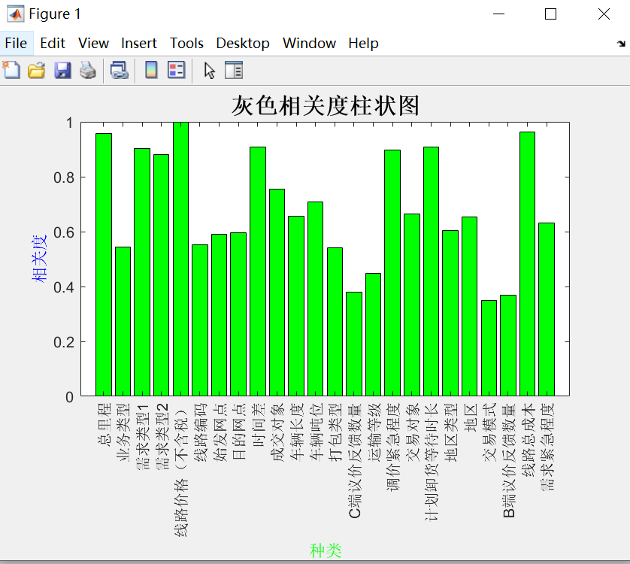按公式，可求得任务定价与各可能影响因素间的两极差及相关系数。直观起见，我们绘制灰色相关度矩阵图，如图1。

Figure 1

根据求解结果，我们可得知各因素与定价间的关联程度，这里，我们选取相关系数最高的前八个因素作为此次定量分析方法中对货物的主要影响因素，值得注意的是，调价紧急程度和线路总成本的关联因素固然高，但研究价格的决定性因素时，调价紧急程度和线路总成本并不在影响因素中，类似于价格本身和自身关联度为1.我们按照大小顺序，并且结合附件2影响因素，综合得到排名前八的影响因素，它们依次为：

|  |  |  |  |  |  |  |  |
| --- | --- | --- | --- | --- | --- | --- | --- |
| 1 | 2 | 3 | 4 | 5 | 6 | 7 | 8 |
| 总里  程 | 地区  类型 | 时间  差 | 需求类型1 | 需求类型2 | 成交  对象 | 车辆  吨位 | 需求紧急程度 |
| 0.9568 | 0.9088 | 0.9075 | 0.9018 | 0.8807 | 0.7537 | 0.7071 | 0.6308 |

Table 1

## 5.2 BP神经网络与模糊综合评价模型

### 5.2.1 模糊评价法则

针对问题2，考虑到对于已成交的历史价格的评价较多元，我们考虑利用模糊综合评价的方法来确定各因素与定价间的具体量化关系。首先针对定价是否合理确定目标和评价指标。

定价的合理性

**目标**

交易时间

价格与实际值偏差程度

调价情况

价格溢出程度

**评价指标**

记:**定价的合理程度** 为目标层，记评价因素为，共包括四个因素：交易时间 价格溢出率（较成本）调价情况及 价格与实际值的偏差程度

对因素集，我们为衡量定价的合理性，设置评语集

这里，我们设定，即将定价的合理性划分成10个等级：

以下对评价因素分别讨论：

**交易时间**

（1）注意到里许多交易时间存在问题，故需重新清洗数据。我们依据交易成功时间，最后一次询价时间两个时间点，记录交易时间

其中交易时间越长，代表此次的评价程度越低。

便于衡量，我们先对做一次预处理，采取如下变换：

其中，代表模糊评价选择的数据个数。

（2）对于选定的数据，预处理之后，我们为标准化，将其标度转换到1，10之间，故作映射：

)

（3）又考虑到一些交易时间异常大的数据会影响最后的评价结果，比如大部分数据评断为10，少部分数据被评判为1，因此我们采取的方案是将上述的

分别取0.1与0.9下分位数作为最大最小值，以避免出现评价结果严重倾斜的情况。

（4）对于

数据的处理方式为将记为,同样对于

将记为。

则对该问题有如下表示：

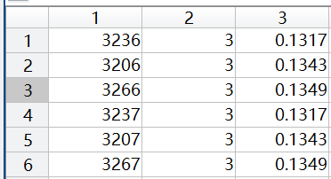 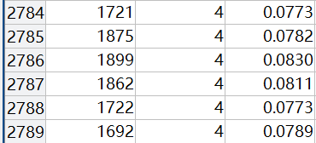

其中，第一列为任务,第二列为调价时间（单位/天），第三列为给出的评级分。

例如，对于为3236的任务，调价时间为0.1317天，在所有数据里调价时间较长，评级分按上述处理方式赋予3分；而对于为1721的任务单，调价时间为0.0773天，评级分按上述处理方式，应赋予4分。

**价格溢出程度**

记原指导价为2，调价比例为2，而成本价为,则价格低于成本比例为

记录序列，其中：

与交易时间考虑相同，作线性映射

我们知道，如果溢出程度太高，无车承运人是处于亏损状态的，即希望价格溢出程度尽可能低，类似于成本型数据的预处理

)

于是价格溢出率一一对应到了1-10的评价等级，

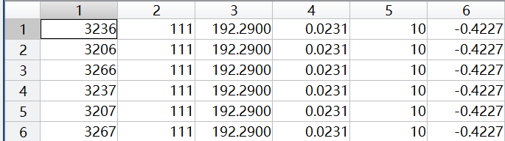

其中，第一列为任务,第二列为调整后的最终成交价，第三列为成本价，第四列为所有价格溢出率数据经[0,1]上坐标变换后的形式，第五列为评价等级，第六列为价格溢出率。

以为3236的货物订单为例，成交价为111，而成本价为192.29，价格溢出率为-0.4227，由于承运人希望价格尽可能低，因此给出的等级也较高，合理程度为10分。

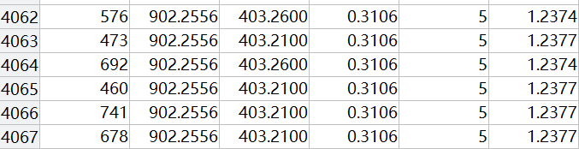

而对于任务单为576的数据，成交价为902.2556，成本价为403.26，价格溢出率为1.2374。其价格溢出率相比其他任务属于正常水平，故给予其5分的合理程度评价等级分值。

**调价情况**

表格中一共只有3种情况，即

首先注意到，所有数据都是已成交的，也就是对于这些数据，价格不变说明一次报价就完成任务，给予7分评价分，而对于调低与调高的情况，经历了至少两次报价，我们给予其3分的评价分，由于我们已经分析完成了调价的时间情况，这里就不需要额外考虑。

针对其定价、调价我们给予的等级评价分如下：

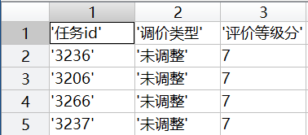

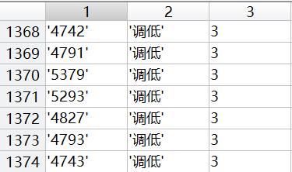

**价格与实际偏差程度**

上文在处理数据时，给出了8个影响定价的主要因素，我们发现对于一些任务来说，里程，需求类型，也即在第一部分标记的均相同，但是实际调整完后的最终价格却不同，因此我们考虑到，可以利用BP神经网络去拟合最终价格并且求出调整后的价格与训练后的预测价格差离程度。

设原指导价为3，调价比例为3，而神经网络预测价为,则价格的偏差程度为

将神经网络预测价格看作标准价格，有偏差序列。

找到偏差的最大最小值，分别记为：

同样地，偏差越小的数据，评价分值应越高，其预处理的方式与成本型数据预处理相同。

利用线性映射

)

可将偏差序列对应到区间上。

其结果如下图：

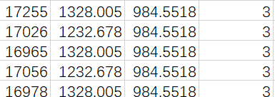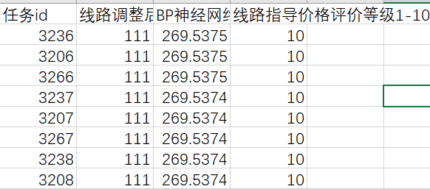

以任务为3236为例，线路调整后的价格为111，而神经网络预测后的价格为269.5375，偏差程度不大，考虑给予其10分的线路指导价格合理程度评价分。

而对于为17255的任务，线路调整后指导价格为1328.005,BP神经网络预测价为984.5518，偏差程度偏大，考虑给予其3分的评价分。

5.2.2中我们建立BP神经网络的模型并最终结合四个评价指标集给予所有任务单的最终评价得分。

对于问题一求得的八个与定价显著相关的影响因素，为进一步定性确定影响因素与定价间的关系，我们考虑采取BP神经网络这一按误差反向传播训练的多层前馈网络算法对问题进行求解。

利用梯度搜索技术，以确定输入、输出之间的映射关系使得网络的实际输出值和期望输出值的误差均方差为最小。

### 5.2.2 BP预测价格的模型建立

**结构的构建**

BP网络是前向映射网络，由输入层、输出层及夹在之间的一层或多层神经元组成，夹在中间的神经元又称隐单元。每一层可以有若干个节点，前层节点至后层节点通过权联接。

其中：u是网络的输入向量,y是网络的输出向量。在该待求解问题中，我们取附件1种的八列数据包含总里程，地区类型，时间差，需求紧急程度等因素为输入层，线路指导价格为输出层。

BP神经网络的计算过程由正向计算过程和反向计算过程组成。正向传播过程，输入模式从输入层经隐单元层逐层处理，并转向输出层，每一层神经元的状态只影响下一层神经元的状态。如果在输出层不能得到期望的输出，则转入反向传播，将误差信号沿原来的连接通路返回，通过修改各神经元的权值，使得误差信号最小。

设定网络结构输入层有个神经元,隐含层有p个神经元,输出层有q个神经元。这里

输入向量

期望输出向量

隐含层输入向量

隐含层输出向量为

输出层输出向量为

在系统默认给定连接权值,其中包括输入层与中间层连接权值,隐含层与输出层连接权值,此时选择样本个数为。

**数据归一化处理：**

输入向量与输出向量同时归一化到[-1,1]之间

**确定训练数据集：**

选择70%数据作为训练数据，15%数据作为测试数据。

**确定隐层与输出层传输函数：**

隐层传输函数为，输出层传输函数为

**学习参数设置：**

设置10000次的训练次数，设定误差e为，学习率设置为0.01，动量因子设置为0.09

**计算仿真：**

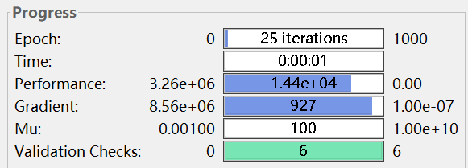

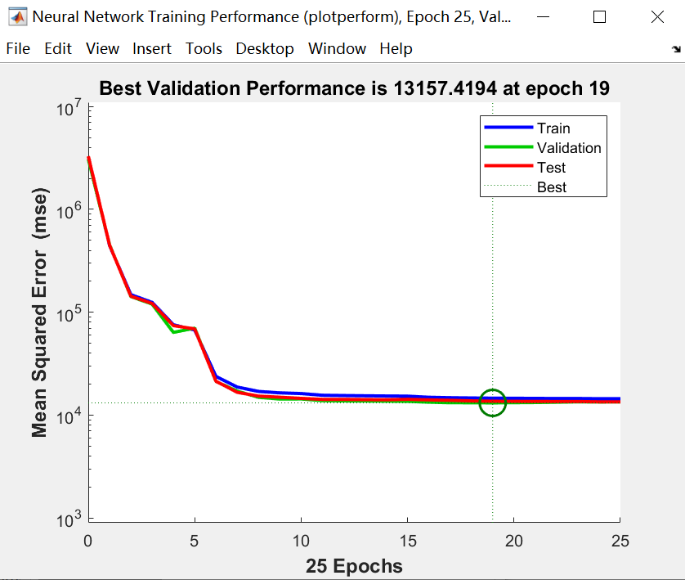

其中最大训练次数为1000，实际训练次数为25次，采用MSE误差指标可发现，随着训练次数的增加，均方误差逐渐减小，并且最终小于设定的均方误差，停止检验，因此数据的训练完成度较好。回归效果来讲，对于输入数据与输出数据来说值均大于0.95，拟合度好。

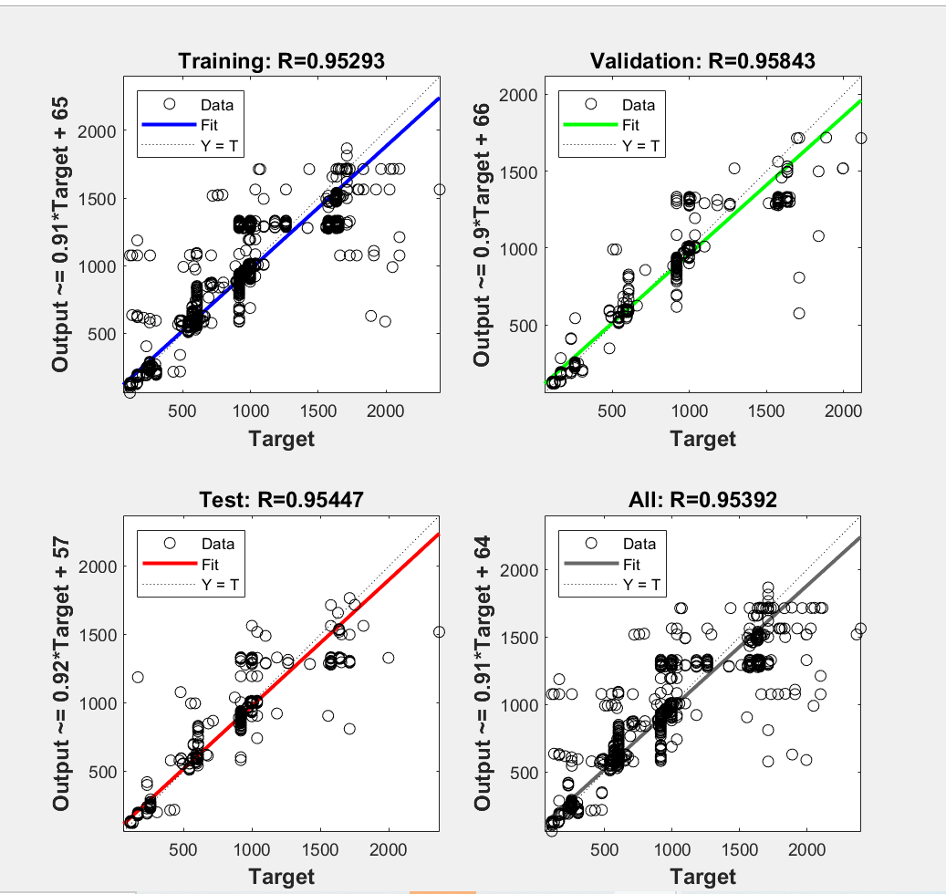

由图可直观看出训练的数据完成度较好，考虑重新输入数据进行预测。取excel1的前8000个数据，输入数据为八列的主要因素，利用训练好的网络给出拟合价格和指导价格，以下是拟合出的直观图像。

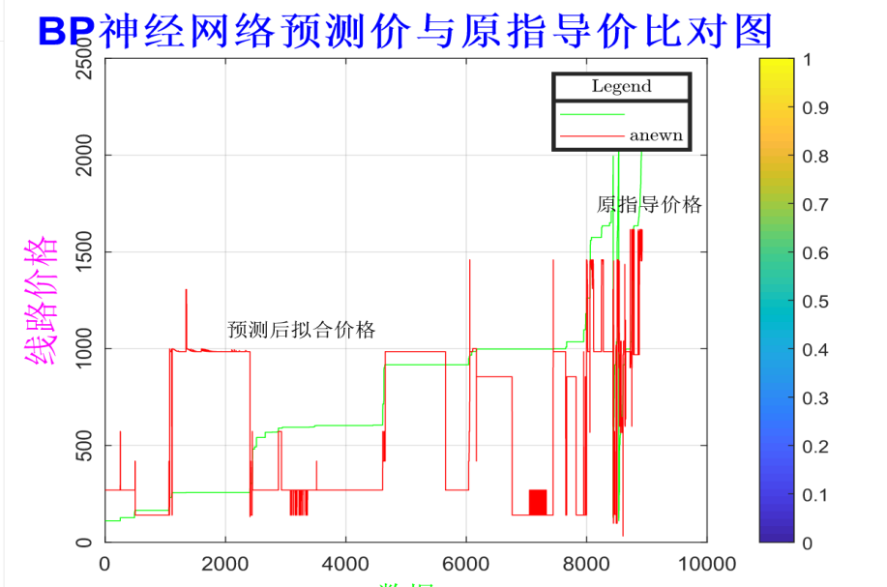

由于所有拟合都存在误差，我们考虑将拟合后的价格以及指导价格作差，记

按照8000个价格序列，即记录误差时间如图2。可见随着时间变化，误差序列围绕0作随机波动，价格较高时有较猛烈的波动，而且利用时间序列分析的自协方差函数检验，发现随着延迟数的增加，自协方差函数在0附近波动，即说明该模型拟合效果较好。

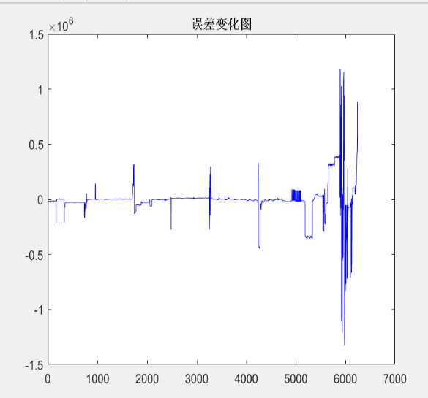 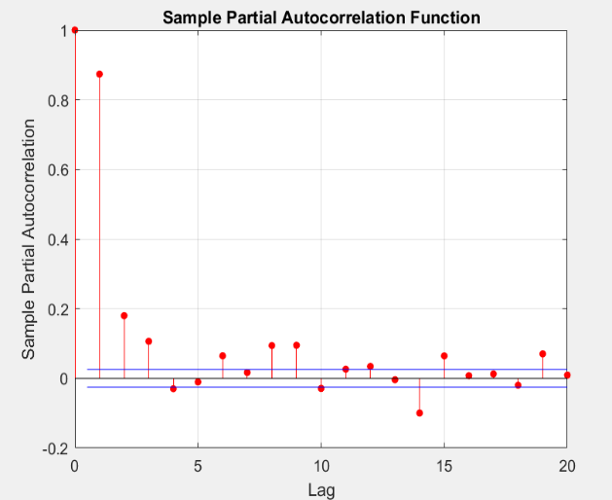

Figure 2

### 5.2.3 BP神经网络与模糊综合评价的结合

**判断矩阵的构造：**

对于四个评价指标, 我们首先需确定权重，这里利用构造判断矩阵的方法给出交易时间、价格溢出程度、调价情况以及价格与实际偏差情况的权重。

通过分析，我们知对价格的评价主要看盈利情况，因此价格溢出程度相比于其余三种指标要更重要，故我们给出判断矩阵的形式如下：

**规范列平均：**

接下来我们要对矩阵 进行标准化处理，这里我们采取规范列平均的方法。

我们取列向量*,*，则有

按公式：

*,*

可得规范列平均化后的判断矩阵。其求解结果如下：

**权重向量的求取**

对求得的规范列平均化后的判断矩阵

*,*

我们按公式

可取列向量

即为所求权重向量。

求该题中权重向量为

**综合权重的获得**

由公式

其中A为所求得的列规范化后的评判矩阵，b为所求得的权重向量，我们可得该定价评价分级的综合权重。

按本文设定，最终打分情况会介于，得分越高代表着对该订单定价、调价策略的评价越好。

**5.2.4 BP神经网络与模糊综合评价模型的求解**

最终结合上述的处理过程，我们可对所有订单定价、调价策略进行评价打分，共处理了8922个任务单，详情可见‘最终打分情况_第二问.xlsx’的excel文件（附录）。

这里仅列出部分结果的示意图如下：

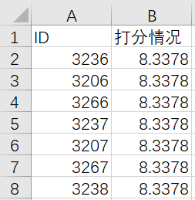 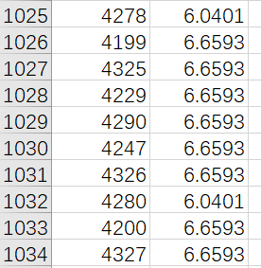 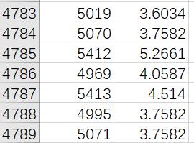

对于ID为3226的订单，{代表着经过调价且交易时间较长，但价格溢出程度低且与实际值偏差不大，由权重向量

，利用，给出评价分为8.3378分，属于定价完成较好的订单；

同理，对于ID为4278的订单，其评价，属于完成中上等的订单；

而对于ID为5019的订单，其评价分为3.6034，属于完成较差的订单。

## 5.3 多元回归分析模型

对于问题三中，要求我们给出关于线路定价的数学模型及调价策略，针对这种具体量化关系的求解，我们考虑建立多元回归分析模型。

### 5.3.1模型的分析与建立

为高斯-马尔可夫线性模型（元线性回归模型），

其中Y为因变量指导价，X为自变量影响因素。

由分析，我们知，对于模型一中求得的与价格显著相关的八大影响因素中，可按属性划分为定性变量与定量变量两大类。其中，定量变量包括线路总成本，总里程与时间差（分拨时间与计划发车时间之差）；定性变量包括地区类型，需求类型1、2，调价紧急程度与成交对象。直观起见，具体列表如下：

|  |  |  |
| --- | --- | --- |
| 定量变量 | | |
| 总里程 | 车辆吨位 | 时间差 |

|  |  |  |  |  |  |
| --- | --- | --- | --- | --- | --- |
| 定性变量 | | | | | |
| 属性 | 需求类型1 | 需求类型2 | 成交对象 | 地区类型 | 需求紧急程度 |
| 参考属性值 | 0，1 | 0，1 | 0，1 | 0，1 | 0.3，0.6，0.9 |

记

则上述k元线性回归模型可记为(Y,X。

即 为回归平面方程。

### 5.3.2多元线性回归

设变量x、Y的回归模型为

为未知参数，服从正态分布。

此多项式回归模型为多元线性回归模型，下面只需对附件一中预处理过后的数据样本值作点估计和假设检验，即可得到y与的关系

与此同时，考虑到点估计的不确定性，我们继续考虑利用的系数得到对应每一个值（即线路定价）的区间估计形式，用对于后续附件2数据的定价评价与调价策略分析。

### 5.3.3 模型的参数估计

这里，我们采取最小二乘法求的估计量，即由公式：

作离差平方和，并选择合适的使Q达到最小。  
由数学知识可知，解得估计值为

  注意：服从维正态分布，  
将得到的

利用的回归分析程序，可得经验回归系数的值，

值得注意的是，由于此类数据量纲间存在差异，故在回归分析时，需预先对定量、变量做归一化处理。

与灰色关联度分析法相同，对与价格呈正相关的数据，如总里程与总成本，有以下归一化处理方式

而对与价格呈负相关的数据，如时间差，采用以下归一化方式

### 5.3.4线性模型和回归系数的检验

对于按上述思路求得的平面回归方程，我们还需检验拟合精度以评判方案的可行性。

假设 ，这里 ，我们考虑采取F检验法或R检验法对该模型的线性关系和回归系数进行检验，其原理分别如下：

1. **F检验法**

当H0成立时，

如果, 则拒绝. 认为与之间显著地有线性关系：否则就接受.认为与之间线性关系不显著。其中（回归平方和）（残差平方和）。

**（Ⅱ）R检验法**

定义

为与，的多元相关系数，又称其为复相关系数. 通过对值的检验来判别该模型的是否有显著线性关系。

由于，故用F检验法和R检验法在检验上是等效的。

在接下来的模型求解过程会给出价格序列的R值。

### 5.3.5模型的区间预测

由于预测具有一定程度的偏差性，我们除模型的点预测外，另给出模型的区间预测。

记的的预测置信区间为

利用公式：

可得到相应的置信区间。

故每一个价格序列,其中=，为价格序列所对应的长度。均有与之对应的，

为了记录价格序列内的连续变化过程，我们将在接下来作预测残差图。

### 5.3.6预测残差图

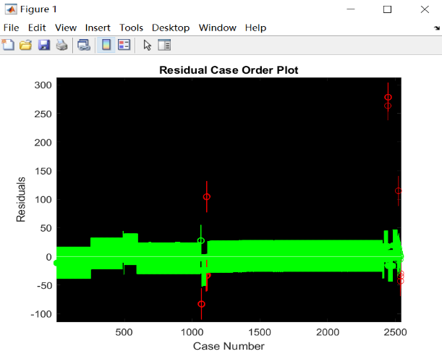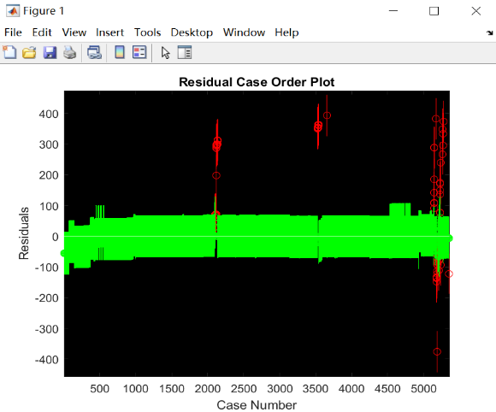对预处理后的共9740个数据，我们将拟合的点预测以及区间预测与实际值进行比较，可以观察模型的区间是否经过原点。以绿色线段表示经过原点，红色线段表示未经过原点，分别绘制上述的四个价格序列，可得包括在内的残差图(如下，顺序依次为左上，右上，左下，右下) 具体细节可参见5.3.7多元回归模型的求解。

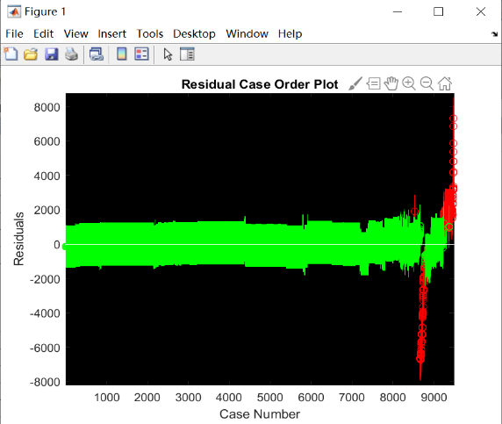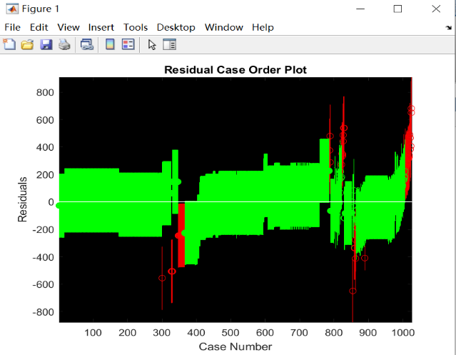

### 5.3.7多元回归模型的求解

因此该题中回归方程可列为

其中

将得到的

并利用程序做回归分析。

我们发现不同的取值情况下，回归系数是不同的。

以时间差为例，对于时间差为十天以上的数据，即在货物分拣到发出承运人拥有的定价与调价时间内，对价格较低的数据做回归分析时发现其影响因素并不显著，而其统计量与统计量均在去掉时间差后有显著的提升。例如：统计量为例，在定价时为0.9430，而在去掉定价后达到0.9764，其中越接近于1表示拟合度越高。

因此对回归方程我们考虑采用分段的方式进行再处理。

### 5.3.8多元回归模型的再处理

首先找到的数据项，记为与，代入回归系数方程，有

对于的数据项,记为与 ，代入回归系数方程，有

同样的，对于的数据项,记为与，并带入对应回归系数方程。

分析数据我们发现，价格位于3000以上的数据较少，故我们考虑将的数据归为一类，为保结构一致，将其统一记为 与。

### 5.3.9多元回归模型的再求解

对分段后再处理的回归方程，对于原指导价格，利用的回归分析程序，可得经验回归系数的值，  
以为例，为。

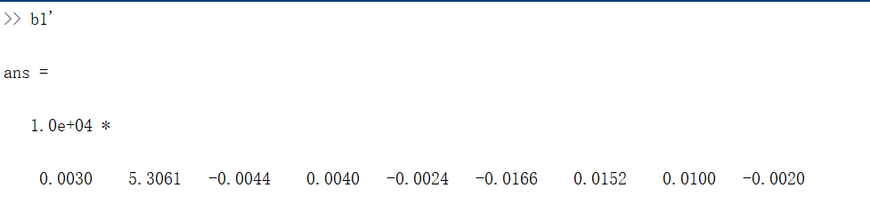

(/元)

在算得对应的系数，相应的值需要统一乘以，

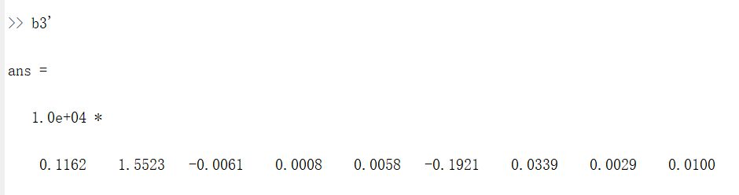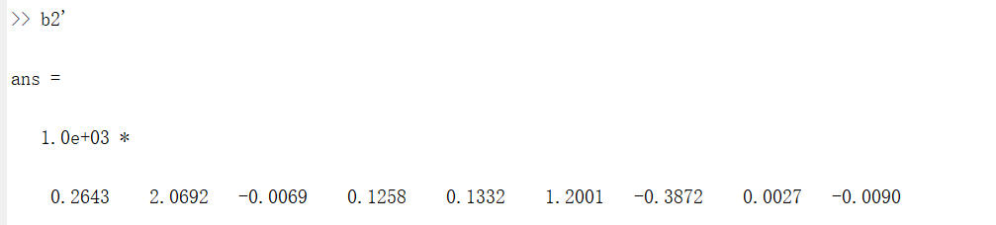同上述分析，我们给出、、对应的回归平面方程的求解结果及点预测：

(/元)

(/元)

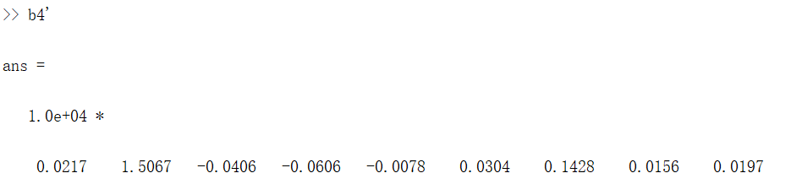

(/元)

### 5.3.10模型的统计量检验分析

对于四个价格序列，进行回归系数检验时，由于F统计量与R统计量本质上相同，故这里只需检验R统计量，结果如下：

|  |  |  |  |  |
| --- | --- | --- | --- | --- |
| 指导价格 |  |  |  |  |
| R值 | 0.9502 | 0.9633 | 0.8523 | 0.9727 |

### 5.3.11多元回归模型三次线路定价

按照博弈论的策略，对于普通单，第一次定价低破司机心里价位，第二次采取正常价格，而第三次采用的是合理价位，以司机接单为目标；对于需求紧急的任务单，考虑第一次即报价合理，第二次以司机接单为目标。对于特急订单，第一次就以司机接单为主要目标。

**普通订单**

我们已经给出了原指导价的多元线性回归方程的结果，而对于第一次定价，考虑的主要是价格一定要相对低，使得无车承运人平台有利可图。这里，我们找到问题2中的价格溢出程度的排名赋分等级位于6-10的订单，利用这些订单重新做一次多元线性回归分析。

在得到保守价格与8个主要因素的多元线性方程之后，我们利用回归方程的关系式，将附件2中普通订单对应的保守价格计算出来，并填于第一次定价列表。

普通订单的第二次价格采取正常价格，也即利用原指导价格的多元线性回归方程定价。较原定价为正常价格。第三次定价考虑到无车承运人平台，在问题2的分析中我们利用了评价模型，对于那些价格调高的订单，我们将这些订单做多元回归分析，将附件2数据的8个量化后的因素的值重新带入，为第三次调高后的价格。记普通订单的第一次定价为，第二次定价为，三次定价为。

**紧急订单**

紧急订单，第一次就给出正常价格，第二以司机接单为主要目标。紧急订单先做一次普通订单的处理，第一次定价采用,第二次定价采用,第三次定价采用。

**特急订单**

对于特急订单，第一次就以司机接单为主要目标，即类似于普通定价的第三次定价，并且特急订单的三次定价相同。先做一次普通订单的订单价格处理，第一次定价采用,第二次定价采用,第三次定价采用。

所有线性回归模型与上同理，按照价格不同，分批处理多元线性方程的系数 其中为主要因素。

以普通订单价格定价一处理方式为例，首先找到订单溢出程度中评价为6-10的订单，找到附件1中数据对应的，将定性变量量化并且无量纲化之后，分批进行多元线性回归拟合，以为例，所求得得多元回归线性方程为：

(/元)

其中统计量值为0.9518，残差图如下：除去个别数据，整体拟合效果好。

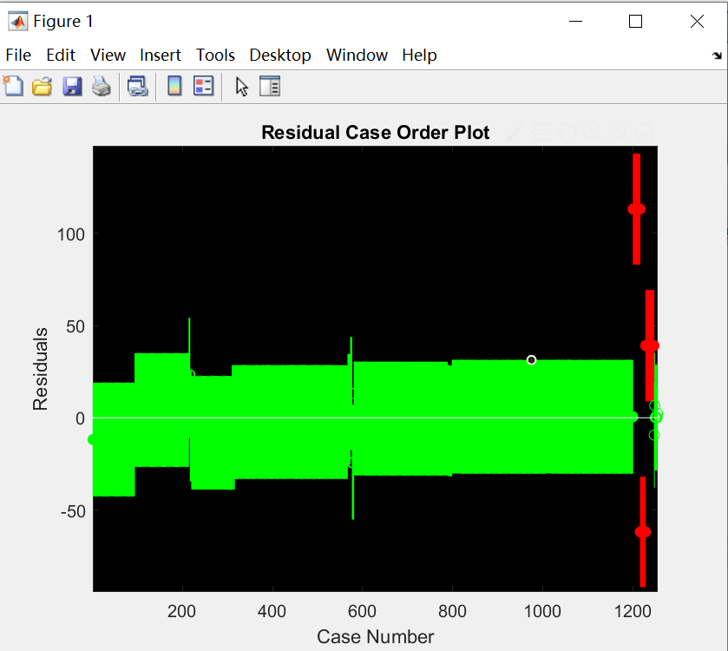

具体信息参见附件3的补充。

### 5.3.12线路与总成本定价

对于附件2的数据，我们要求出订单的成本，由于成本不像定价取决于诸多客观因素以及人的行为等主观因素，所以我们可以直接根据附件1中的属性去找影响成本的客观因素，包括里程、业务类型、车辆长度、车辆吨位、打包类型、运输等级这较为固定的六个因素，其中属性值的量化处理方式与问题一的相同。在附件1中利用这六个因素对线路总成本进行回归处理，再代入附件2的成本数据中。

回归方程为

记成本为,而里程、业务类型、车辆长度、车辆吨位、打包类型、运输等级分别记为

有最终的定价方程为

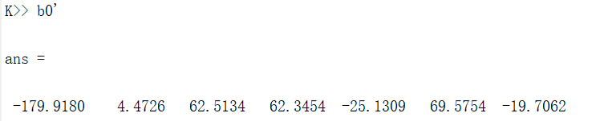

检验值为0.9946，残差图如下所示，除了成本较大的部分数据外，其他定价区间均经过零点。拟合效果好。

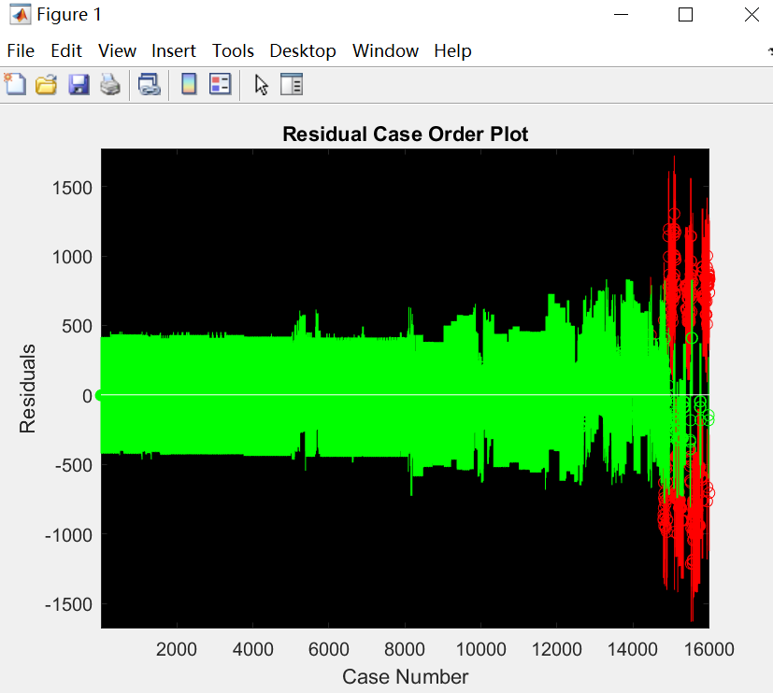

将回归方程代入最终的线路成本定价中，所求得成本数据见附件3.

### 5.3.13线路定价评价

在附件1线路定价评价中，利用了分别为

交易时间，:价格溢出程度 调价情况 价格与实际值偏差情况，而在附件2中，可衡量的只有，因此以价格溢出程度为主要评判指标为线路定价进行评价。

记成本为,第一次定价溢价程度为,第二次定价溢价程度为，第三次定价溢价程度为

对第个数据，分别记录为

在分析附件1模型线路定价的时候，

序列，其中：

此时我们坐标变换取值是按照原始价格的数据处理方式去做，

)

最后将作为第次定价，第个任务订单的等级评分。此次坐标变换的价格按照原有的调整后的线路定价去做评分，为后文的线路评价对比做铺垫。

因为假定调价后价格是一直上升的，那么找到线路2中调价上升的比例,并且假定最后都成交了。那么每次定价成功的比例分别为.

最后给每个订单加权求和的时候，利用

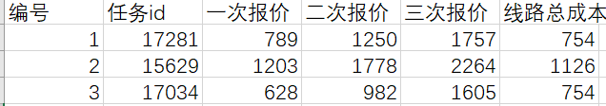

以订单号为17281为例，线路总成本为754，即

=，=，=

在问题二求解部分的价格溢出率中，

将数据进行之间线性变换，按照最小值最大值

那么最小值变换为0，最大值变换为1

对于此类成本型数据，溢出率越小越好，则根据坐标变换

可将成本型数据重新变换到之间，且满足数据越小越好的限制条件，最终

同理可得，

将数据利用公式

.前9740个数据中，特急订单又464个，紧急订单有170个，剩余的是普通订单。针对紧急订单，针对附件1中的数据，将170对应的数据筛选出来，求得调高的概率与总概率之比得，则同样可得特急订单，求得调高的概率为，则

订单号为17281为特急订单，因此利用

得

取

所以该订单的评价分为8分，定价精准，合理利用了调价的梯度变化，虽然是特急订单，并且将价格调整与成本之上，但是依然取得了较高的评分，无车承运人平台依然有利可图，所有的订单都会以此算法得出最终评价分数。并且在给企业的信中会具体阐明相较于原来的订单模式，无车承运人的盈利情况和定价优势。（具体的评价分数位于附件3中）

# §六、模型优缺点分析

**6.1模型的优点**：

1. 针对附件中提供的类型冗杂的海量数据，我们对其筛除、清洗并整合化归，使得数据更加清晰、更具实用性。
2. 对于属性型数据，我们分别为其建立标度与衡量标准，将模型的定性分析转化为定量分析。
3. 模型建立时未对问题作较多简化处理，使得模型适用范围广，普适性良好，稍作修改参数即可用于其他类似问题的优化求解中。

（4）在多元回归模型中，考虑到不同数值对价格影响的敏感度不同，采用了分段拟合影响关系的方法，更贴合生活实际。

（5）模型求解采用拟合法得出定价与影响因素间的具体量化关系后，给出了点估计、区间估计及假设检验确保了模型的准确性。

（7）模型求解过程中我们另建立了价差对比图、预测残差图，使得模型更加可视化。

**6.2模型的缺点：**

本文模型在考虑定价时，忽略了附件所列情况以外的因素（如天气等）对承运任务定价的影响，与实际情况存在偏差。且模型假设在定价-调价时间段内各因素皆不发生变动，存在一定局限性。

# §八、模型的应用与推广

本文模型可直接应用于对给定情况（附件中所列情况）承运任务定价的评价与承运任务定价制定成本价、报价、调价的求解问题。

此外由于本文的模型求解与建立采用了神经网络分析模型与模糊综合评价模型相结合的方法，而定格的影响因素可视具体情况而变，因此模型不仅限于已知附件所列情况的承运任务定价问题中。亦可推广至其他给定情况，甚至可推广至商学、金融学中作为定价以及实时调价的模型，并以数值方法计算模型给出许多延伸模型的定价问题。

# 建议信

尊敬的无车承运人平台，您好！

我们在认真研究了贵平台货运线路的历史交易数据后，通过分析建模，求解得出了影响贵平台承运任务定价的八大主要因素，依次是：运行总里程、地区类型、时间差、需求类型1、需求类型2、成交对象、车辆吨位以及需求紧急程度。另外，我们还求解出其具体量化关系。经检验，可以初步认为我们的模型有一定的实用性与可靠性，我们愿初步给您几个建议，希望能对定价问题起到一定的参考作用。

任务运行总里程是对任务定价影响最大的因素，故建议贵平台在定价时着重参考运行总里程问题。地区类型对任务定价也起着很大影响，故建议贵平台对任务具体属于分拨区还是业务区进行区别定价。任务需求的紧急程度也应纳入定价考虑，当任务需求较紧急时，可适当降低任务定价，并在无人承接时及时改价，以免任务失败。相较于交易对象、车辆长度，平台在制定价格时更需考虑成交对象、车辆吨位的因素。

对于贵平台已成交的策略，我们通过四个评价指标，分别是交易时间，价格的溢出率，调价情况以及价格与实际偏差程度进行评价，其中价格与实际偏差程度利用了神经网络的预测，并且对已有的定价按照1-10的等级分进行综合评定，整体平均赋分值为4.173分，定价成交情况一般。而我们在接下来的成本价中利用里程，车辆长度，车辆吨位，业务类型，打包类型，运输等级等六个固定的影响因素进行回归分析，并且根据附件2的数据带回求出附件3中共1489个订单的成本价数据。而针对三次的调价情况，我们利用的是博弈论的思想，对于常规订单、紧急订单、特急订单有不同的定价准则，并根据附件1中的调价概率对三类订单分别分析，核心思想是回归与博弈论的结合，最终在附件3中给每一个订单进行了评价，最后所有订单的平均分值为6.6924，相较于原来的订单，质量提高。同时我们核算了相较于成本的价格溢出率变化情况，撇去异样的数据，整体成本价格溢出率为0.4045，而我们在保证成交概率最大的同时，结合不同订单成交概率不同且价格溢出率不同的情况，对于普通订单，计算平均价格溢出率为0.0268，对于紧急订单，价格溢出率为0.0971，对于特急订单，价格溢出率为0.2865，整体相较于之前的收益率会提高。因此合理定价会让你们的利润有较明显的提升。

希望贵平台能合理利用价格的博弈思想以及数据的分析处理，对价格有一个宏观的掌控。无车承运是一个潜在的商业模式，只要能合理结合主观行为以及客观因素对成交的影响，一定是有利可图的。最后祝愿贵平台能够做的越来越好。

Sincerely,

**王一川、白欣冉**

# 参考文献

[1]葛新石 叶宏．传热和传质基本原理．北京：化学工业出版社，2007

[2] HU Z, WANG G, LIN X, et al. Recovery of upper body poses in static images based on joints detect ion[J]. Pattern Recognition Letters,2009,30(5):503-512.

* [3] [**[期刊]**](https://vpns.jlu.edu.cn/http/77726476706e69737468656265737421e3e40f862f3972587b06c7af9758/javascript:this.top.vpn_inject_scripts_window(this);vpn_eval((function%20()%20%7b%20checkConTypes(0,1);%20%7d).toString().slice(14,%20-2))) [**BP神经网络原理研究与实现**](https://vpns.jlu.edu.cn/http/77726476706e69737468656265737421e3e40f862f3972587b06c7af9758/detail_38502727e7500f26544aa8fc2c4e415c0c1d6fe3e21972701921b0a3ea255101fc1cf1fbb4666ae64d6fe63fb508f78508e961193bfd5f0393ae2fa294811bee4400bda796b7fe802531d6b8f06e803b?&apistrclassfy=0_18_17) [引证(6)](https://vpns.jlu.edu.cn/http/77726476706e69737468656265737421e3e40f862f3972587b06c7af9758/detail_38502727e7500f26544aa8fc2c4e415c0c1d6fe3e21972701921b0a3ea255101fc1cf1fbb4666ae64d6fe63fb508f78508e961193bfd5f0393ae2fa294811bee4400bda796b7fe802531d6b8f06e803b#refdetail)
* 英文题名：The Research and Implementation of the Principle of BP Neural Network
* 作者：韩普，周汉辰，周北望（陕西广电网络传媒(集团)股份有限公司；上海交通大学）
* 出处：广播电视信息 2018 第10期 P121-125  1007-1997
* [**BP神经网络基本原理**](https://vpns.jlu.edu.cn/http/77726476706e69737468656265737421e3e40f862f3972587b06c7af9758/detail_38502727e7500f266ffe78c4bd58774ecc7e830a319a92d31921b0a3ea255101fc1cf1fbb4666ae6419b1dc3e1b3339dc52ea4f5232779d17079d3fbfea2d21853ad18666cd308cd2f8207a28124d402?&apistrclassfy=0_18_17) [引证(18)](https://vpns.jlu.edu.cn/http/77726476706e69737468656265737421e3e40f862f3972587b06c7af9758/detail_38502727e7500f266ffe78c4bd58774ecc7e830a319a92d31921b0a3ea255101fc1cf1fbb4666ae6419b1dc3e1b3339dc52ea4f5232779d17079d3fbfea2d21853ad18666cd308cd2f8207a28124d402#refdetail)
* 英文题名：Basic Principle of BP Neural Networks
* 作者：袁冰清，程功，郑柳刚（国家无线电监测中心上海监测站）
* 出处：数字通信世界 2018 第8期 P28-29  1672-7274

# 附录

## Code

**Code1数据预处理：**

|  |
| --- |
| clear  clc  [~,~,rowData]=xlsread('1.xlsx');  rowData(find(strcmp(rowData(:,19),'N')),:)=[];  rowData(find(strcmp(rowData(:,24),'N')),:)=[];  rowData(find(strcmp(rowData(:,26),'N')),:)=[];  rowData(find(strcmp(rowData(:,34),'N')),:)=[];  rowData(find(strcmp(rowData(:,61),'N')),:)=[];  rowData(find(strcmp(rowData(:,57),'N')),:)=[];  rowData(find(strcmp(rowData(:,3),'速运')),3)={0};  rowData(find(strcmp(rowData(:,3),'重货')),3)={1};  rowData(find(strcmp(rowData(:,4),'普通')),4)={0};  rowData(find(strcmp(rowData(:,4),'区域发运')),4)={1};  rowData(find(strcmp(rowData(:,5),'计划')),5)={0};  rowData(find(strcmp(rowData(:,5),'临时')),5)={1};  rowData(2:end,10)={0};  rowData(2:end,17)=num2cell(datenum(datetime(rowData(2:end,17),'ConvertFrom','yyyy/MM/dd HH:mm'))-...  datenum(datetime(rowData(2:end,19),'ConvertFrom','yyyy/MM/dd HH:mm')));  rowData(1,17)={'时间差'};  rowData(find(strcmp(rowData(:,20),'B')),20)={0};  rowData(find(strcmp(rowData(:,20),'C')),20)={1};  rowData(find(strcmp(rowData(:,23),'DIR')),23)={0};  rowData(find(strcmp(rowData(:,23),'BDC')),23)={1};  rowData(find(strcmp(rowData(:,24),'单边')),24)={0.3};  rowData(find(strcmp(rowData(:,24),'周期流向')),24)={0.9};  rowData(find(strcmp(rowData(:,24),'周期往返')),24)={1.2};  rowData(find(strcmp(rowData(2:end,27),'')),27)={0};  rowData(find(strcmp(rowData(2:end,28),'')),28)={0};  rowData(find(strcmp(rowData(2:end,29),'')),29)={0};  rowData(find(strcmp(rowData(:,30),'一级运输')),30)={0.3};  rowData(find(strcmp(rowData(:,30),'二级运输')),30)={0.6};  rowData(find(strcmp(rowData(:,30),'三级运输')),30)={0.9};  rowData(find(strcmp(rowData(2:end,31),'')),31)={0};  rowData(find(strcmp(rowData(2:end,32),'')),32)={0};  rowData(find(strcmp(rowData(:,33),'调低')),33)={0.3};  rowData(find(strcmp(rowData(:,33),'调高')),33)={0.6};  rowData(find(strcmp(rowData(:,33),'未调整')),33)={0.9};  rowData(find(strcmp(rowData(:,34),'常规')),34)={0.3};  rowData(find(strcmp(rowData(:,34),'紧急')),34)={0.6};  rowData(find(strcmp(rowData(:,34),'非常紧急')),34)={0.9};  rowData(find(strcmp(rowData(2:end,35),'')),35)={0};  rowData(find(strcmp(rowData(2:end,36),'')),36)={0};  rowData(find(strcmp(rowData(2:end,37),'')),37)={0};  rowData(find(strcmp(rowData(2:end,38),'')),38)={0};  rowData(find(strcmp(rowData(2:end,39),'')),39)={0};  rowData(find(strcmp(rowData(2:end,40),'')),40)={0};  rowData(find(strcmp(rowData(2:end,41),'')),41)={0};  rowData(find(strcmp(rowData(2:end,42),'')),42)={0};  rowData(find(strcmp(rowData(2:end,43),'')),43)={0};  rowData(find(strcmp(rowData(2:end,44),'')),44)={0};  rowData(find(strcmp(rowData(2:end,45),'')),45)={0};  rowData(find(strcmp(rowData(:,46),'B')),46)={0.3};  rowData(find(strcmp(rowData(:,46),'BC')),46)={0.6};  rowData(find(strcmp(rowData(:,46),'C')),46)={0.9};  rowData(find(strcmp(rowData(2:end,47),'')),47)={0};  rowData(find(strcmp(rowData(2:end,48),'')),48)={0};  rowData(find(strcmp(rowData(2:end,49),'')),49)={0};  rowData(find(strcmp(rowData(2:end,50),'')),50)={0};  rowData(find(strcmp(rowData(:,51),'分拨区')),51)={0};  rowData(find(strcmp(rowData(:,51),'业务区')),51)={1};  rowData(find(strcmp(rowData(2:end,53),'')),53)={0};  rowData(find(strcmp(rowData(2:end,54),'')),54)={0};  rowData(find(strcmp(rowData(2:end,55),'')),55)={0};  rowData(find(strcmp(rowData(2:end,56),'')),56)={0};  rowData(find(strcmp(rowData(:,57),'抢单')),57)={20};  rowData(find(strcmp(rowData(2:end,58),'')),58)={0};  rowData(find(strcmp(rowData(2:end,59),'')),59)={0};  rowData(find(strcmp(rowData(2:end,62),'')),62)={0};  rowData(find(strcmp(rowData(:,63),'常规订单')),63)={0.3};  rowData(find(strcmp(rowData(:,63),'紧急订单')),63)={0.6};  rowData(find(strcmp(rowData(:,63),'特急订单')),63)={0.9};  rowData(2:end,16)=num2cell(datenum(datetime(rowData(2:end,16),'ConvertFrom','yyyy/MM/dd')));  rowData(2:end,26)=num2cell(datenum(datetime(rowData(2:end,26),'ConvertFrom','yyyy/MM/dd HH:mm')));  rowData=rowData(:,[2,3,4,5,6,7,11,13,17,20,21,22,24,25,30,34,46,48,51,52,57,60,61,63,1,8,33,15,16,26,33]);  rowData(find(strcmp(rowData(:,13),'人工')),13)={0.6};  rowData(find(strcmp(rowData(:,18),'N')),:)=[];  rowData(find(strcmp(rowData(:,9),'N')),:)=[];  rowData1=rowData;  %常规订单  s=cell2mat(rowData1(2:end,end));  spt=cell2mat(rowData1(2:end,24));  %% the probability of improving price  p=length(find(s==0.6))/length(s);  %紧急订单  rowData2=rowData1(find(spt==0.6)+1,:);  rowData2=cell2mat(rowData2(:,end));  ps=length(find(rowData2==0.6))/length(rowData2);  %特急订单  rowData3=rowData1(find(spt==0.9)+1,:);  rowData3=cell2mat(rowData3(:,end));  pteji=length(find(rowData3==0.9))/length(rowData3);  % rowData1(2:end,25)=char(rowData1(2:end,25));  % xlswrite('..\Appendix\problem2_analyze2.xls',rowData1,'sheet1');  c=rowData(:,23);  a=rowData1(2:end,25);  a = strrep(a,'''','');  rowData1(2:end,25)=a;  rowData1(2:end,25)=strrep(rowData1(2:end,25),'''','');  for i=1:length(a)  b=str2double(char(rowData1(i+1,25)));  rowData1(i+1,25)={b};  end  rowData1=cell2mat(rowData1(2:end,:));  rowData1(:,28)=rowData1(:,28)+rowData1(:,29)-rowData1(:,30);  [~,~,data]=xlsread('../Appendix/problem2评价.xls');  rowData1=rowData1(1:size(data,1)-1,:);  rowData1=rowData1(:,28);  s0=cell(size(data,1),1);  s0(2:end)=num2cell(rowData1);  s0(1)={'调价时间'};  s1=cell(size(data,1),5);  s1(:,1:4)=data;  s1(:,5)=s0;  c=c(1:size(data,1),:);  e=[s1,c];  e0=cell2mat(e(2:end,:));  e0(:,7)=-(e0(:,6)-e0(:,2))./e0(:,6);  h7=e0(:,7);  e0(:,7)=axeschange(e0(:,7),0,1);  min1=quantile(e0(:,7),0.1);  max1=quantile(e0(:,7),0.9);  e0(:,8)=min1*ones(size(e0,1),1)./e0(:,7);  min2=quantile(e0(:,5),0.2);  max2=quantile(e0(:,5),0.8);  e0(:,5)=min2*ones(length(c)-1,1)./e0(:,5);  e0(:,5)=1+9/(max2-min2)*(e0(:,5)-min2);  for i=1:size(e0,1)  if e0(i,5)>=10  e0(i,5)=10;  elseif e0(i,5)<=1  e0(i,5)=1;  else  e0(i,5)=floor(e0(i,5))+1;  end  end  rowData2=e0(:,[1,5]);  rowData2(:,3)=rowData1;  e0(:,9)=1+9/(max1-min1)*(e0(:,8)-min1);  for i=1:size(e0,1)  if e0(i,9)>=10  e0(i,9)=10;  elseif e0(i,9)<=1  e0(i,9)=1;  else  e0(i,9)=floor(e0(i,9))+1;  end  end  g=[e0(:,[1,2,6,7,9]),h7];  gp(gp==0.9)=0.3;  gp(gp~=0.9)=0.7;  gz=gp;  gp(gz==0.3)=0.7;  gp(gz==0.7)=0.3;  s1=cell(16017,1);  s1(2:end)=num2cell(gp);  gp=gp.*10;  s1(2:end)=num2cell(gp);  s1{1,1}='评价等级分';  q=[gt,s1];  gz=gz.*10;  s2=cell(16017,1);  s2(2:end)=num2cell(gz);  s2{1,1}='评价等级分';  q0=[gt,s2]; |

**Code2求灰色相关度算法与绘图**

|  |
| --- |
| clear  clc  % [~,~,rowData]=xlsread('test.xls');  [~,~,rowData]=xlsread('..\Appendix\problem2_analyze.xls');  rowData(find(strcmp(rowData(:,18),'N')),:)=[];  rowData(find(strcmp(rowData(:,9),'N')),:)=[];  rowData(find(strcmp(rowData(:,13),'人工')),13)={0.6};  xlswrite('..\Appendix\problem2_real.xls',rowData,'sheet1');  data_double=cell2mat(rowData(2:end,:));  data_double(:,1)=axeschange(data_double(:,1),0,1);  data_double(:,5)=axeschange(data_double(:,5),0,1);  data_double(:,6)=axeschange(data_double(:,6),0,1);  data_double(:,7)=axeschange(data_double(:,7),0,1);  data_double(:,8)=axeschange(data_double(:,8),0,1);  data_double(:,9)=min(data_double(:,9))./data_double(:,9);  data_double(:,9)=axeschange(data_double(:,9),0,1);  data_double(:,11)=axeschange(data_double(:,11),0,1);  data_double(:,12)=axeschange(data_double(:,12),0,1);  data_double(:,13)=axeschange(data_double(:,13),0,1);  for i1=1:size(data_double,1)  if data_double(i1,14)==0  data_double(i1,14)=1;  else  data_double(i1,14)=32/(data_double(i1,14)*33);  end  end  data_double(:,14)=axeschange(data_double(:,14),0,1);  data_double(:,15)=axeschange(data_double(:,15),0,1);  data_double(:,16)=axeschange(data_double(:,16),0,1);  data_double(:,17)=axeschange(data_double(:,17),0,1);  data_double(:,18)=axeschange(data_double(:,18),0,1);  data_double(:,20)=axeschange(data_double(:,20),0,1);  data_double(:,21)=axeschange(data_double(:,21),0,1);  for i0=1:size(data_double,1)  if data_double(i0,22)==0  data_double(i0,22)=1;  else    data_double(i0,22)=5/(data_double(i0,22)*6);  end  end  data_double(:,22)=axeschange(data_double(:,22),0,1);  data_double(:,23)=axeschange(data_double(:,23),0,1);  max1=zeros(size(data_double,2),1);  min1=zeros(size(data_double,2),1);  for i=1:size(data_double,2)  max1(i)=max(abs(data_double(:,i)-(data_double(:,5))));  min1(i)=min(abs(data_double(:,i)-(data_double(:,5))));  end  max=max(max1);  min=min(min1);  rho=0.5;  coefficient=zeros(size(data_double,1),size(data_double,2)-1);  for i=1:size(data_double,2)  if i<5  coefficient(:,i)=(min+rho*max)*ones(size(data_double,1),1)./(rho*max*ones(size(data_double,1),1)+abs(data_double(:,i)-(data_double(:,5))));  elseif i>5  coefficient(:,i-1)=(min+rho*max)*ones(size(data_double,1),1)./(rho*max*ones(size(data_double,1),1)+abs(data_double(:,i)-(data_double(:,5))));  end    end  coefficient=mean(coefficient);  coefficient2=zeros(1,24);  l5=coefficient(5:23);  coefficient2(6:24)=l5;  coefficient2(5)=1;  coefficient2(1:4)=coefficient(1:4);  coefficient2(21)=0.35;  figure(1);  bar(coefficient2,'b');  xlabel('种类','color','g');  ylabel('相关度','color','b');  set(gca,'xtick',1:24,'xticklabel',{char(rowData(1,1)),char(rowData(1,2)),char(rowData(1,3))...  ,char(rowData(1,4)),char(rowData(1,5)),char(rowData(1,6)),char(rowData(1,7)),char(rowData(1,8))...  ,char(rowData(1,9)),char(rowData(1,10)),char(rowData(1,11)),char(rowData(1,12)),char(rowData(1,13))...  ,char(rowData(1,14)),char(rowData(1,15)),char(rowData(1,24)),char(rowData(1,17)),char(rowData(1,18))...  ,char(rowData(1,19)),char(rowData(1,20)),char(rowData(1,21)),char(rowData(1,22)),char(rowData(1,23))...  ,char(rowData(1,16))});  set(gca,'xticklabelrotation',90)  title('灰色相关度柱状图','fontsize',15); |

**Code3神经网络代码（训练与最后带回求解过程，包括与原调整后价格比对图）：**

|  |
| --- |
| clc  clear  close all  load('testing_net.mat');  DataNew=DataNew(1:8921,:);  DataNew2=DataNew(8922:end,:);  p=DataNew(:,[1,3,4,9,10,12,16,19,24]);  t=DataNew(:,5);  p=p';  t=t';  [p1,ps]=mapminmax(p);  [t1,ts]=mapminmax(t);  %[trainInd,valInd,testInd] = dividerand(Q,trainRatio,valRatio,testRatio)  [trainsample.p,valsample.p,testsample.p] =dividerand(p,0.7,0.15,0.15);  [trainsample.t,valsample.t,testsample.t] =dividerand(t,0.7,0.15,0.15);  %net = newff(minmax(p),= 'tansig';TF2 = 'logsig';  %TF1 = 'logsig';TF2 = 'purelin';  %TF1 = 'logsig';TF2 = 'logsig';  %TF1 = 'purelin';TF2 = 'purelin';  TF1='tansig';TF2='purelin';  % net=newff(minmax(p1),[10,1],{TF1 TF2},'traingdm');  net=newff(p,t,10,{'tansig','purelin'},'traingd');  net.trainParam.epochs=10000;%训练次数设置  net.trainParam.goal=1e-7;%训练目标设置  net.trainParam.lr=0.01;%学习率设置,  net.trainParam.mc=0.9;%动量因子的设置，默认为0.9  net.trainParam.show=25;%显示的间隔次数  % net.trainFcn = 'trainoss'; % OneStep Secant Algorithm,  %net.trainFcn = 'trainlm'; %Levenberg-Marquardt  % net.trainFcn = 'trainbr';  net.trainFcn='trainlm';  [net,tr]=train(net,trainsample.p,trainsample.t);  [normtrainoutput,trainPerf]=sim(net,trainsample.p,[],[],trainsample.t);  [normvalidateoutput,validatePerf]=sim(net,valsample.p,[],[],valsample.t);%  [normtestoutput,testPerf]=sim(net,testsample.p,[],[],testsample.t);%  trainoutput=mapminmax('reverse',normtrainoutput,ts);  validateoutput=mapminmax('reverse',normvalidateoutput,ts);  testoutput=mapminmax('reverse',normtestoutput,ts);  trainvalue=mapminmax('reverse',trainsample.t,ts);%正常的验证数据  validatevalue=mapminmax('reverse',valsample.t,ts);%正常的验证的数据  testvalue=mapminmax('reverse',testsample.t,ts);%正常的测试数据  pnew=DataNew(:,[1,3,4,9,10,12,16,19,24])';  pnewn=mapminmax(pnew);  anewn=sim(net,pnewn);  anew=mapminmax('reverse',anewn,ts);  %绝对误差的计算  errors=trainvalue-trainoutput;  %plotregression拟合图  figure,plotregression(trainvalue,trainoutput)  %误差图  figure,plot(1:length(errors),errors,'-b')  title('误差变化图')  %误差值的正态性的检验  figure,hist(errors);%频数直方图  figure,normplot(errors);  [muhat,sigmahat,muci,sigmaci]=normfit(errors);%参数估计 均值,方差,均值的0.95置信区间,方差的0.95置信区间  [h1,sig,ci]= ttest(errors,muhat);%假设检验  figure,ploterrcorr(errors);%绘制误差的自相关图  figure,parcorr(errors);%绘制偏相关图  figure(11);  grid on;  plot(DataNew(:,5),'g');  gtext('原指导价格');  hold on;  plot(anewn,'r');  gtext('预测后拟合价格');  title('BP神经网络预测价与原指导价比对图');  title('BP神经网络预测价与原指导价比对图','fontsize',10,'b');  title('BP神经网络预测价与原指导价比对图','fontsize',10,'color','b');  xlabel('数据','g','fontsize',8)  xlabel('数据','color','g','fontsize',8)  ylabel('线路价格','color','m','fontsize',10);  set(gca,'yticklabelrotation',90)  xlabel('数据','color','g','fontsize',14)  ylabel('线路价格','color','m','fontsize',17);  title('BP神经网络预测价与原指导价比对图','fontsize',20,'color','b');  grid on  save('prediction_data','anewn'); |

**Code4第二问模糊评价求解**

|  |
| --- |
| clear  clc  load('ID u0.mat');  load('交易时间U1.mat')  load('价格溢出程度U2.mat')  load('调价U3.mat')  load('价格与实际偏差情况.mat')  DataNew=[id,t1,g1,tiaojia,cell2mat(p)];  Vector=[0.1548;0.4553;0.0838;0.3069];  result=DataNew(:,2:end)*Vector;  result1=[id,result];  save('第二问最终评分情况','result1');  s=cell(length(result)+1,2);  s(2:end,:)=num2cell(result1);  s(1,:)={'ID','打分情况'};  xlswrite('..\Appendix\最终打分情况_第二问.xls',s,'sheet1');  s0=DataNew((DataNew(:,2)>=6),1);  save('第三问第一个定价ID','s0'); |

**Code5第二问：求价格溢出率最大最小值**

|  |
| --- |
| clear  clc  %s(0) s(1)  load('excel2的数据.mat')  %调整后价格  p=DataNew(:,5).*DataNew(:,19);  q=DataNew(:,23);  s0=quantile((p-q)./q,0);  sn=quantile((p-q)./q,1); |

**Code6第二问：神经网络预测价格结合模糊矩阵线路指导价等级评定**

|  |
| --- |
| clear  clc  load('../Appendix/prediction_data');  load('../Appendix/DataNewwithID');  data1=anewn';  data2=l;  data2=data2(1:length(anewn),:);  data=zeros(length(anewn),3);  [~,~,rowData]=xlsread('../Appendix/test3.xls');  rowData(strcmp(rowData(:,18),'N'),:)=[];  rowData(strcmp(rowData(:,9),'N'),:)=[];  rowData(strcmp(rowData(:,13),'人工'),13)={0.6};  rowData=rowData(:,[5,25,26,27]);  rowData=cell2mat(rowData(2:end,:));  rowData=rowData(1:length(data1),:);  rowData2=zeros(size(rowData,1),5);  rowData2(:,1:4)=rowData;  for i=1:length(data1)  rowData2(i,5)=rowData2(i,1)*rowData2(i,3);  end  s=zeros(length(data1),4);  s(:,1)=data2(:,25);  s(:,2)=rowData2(:,5);  s(:,3)=data1;  s(:,4)=abs((s(:,2)-s(:,3))./s(:,2));  min1=min(s(:,4));  max1=max(s(:,4));  h=10;  dmin=(1-min1)/h;  dmax=(max1-1)/h;  dh=zeros(10,2);  for i=1:size(s,1)  if s(i,4)==1  s(i,4)=1;  elseif s(i,4)>1  hsmax=s(i,4)-1;  s(i,4)=floor(hsmax/dmax)+1;  elseif s(i,4)<1  hsmin=1-s(i,4);  s(i,4)=floor(hsmin/dmin)+1;  end  end  s(:,4)=11*ones(size(s,1),1)-s(:,4);  s0=cell(size(s,1)+1,4);  s0(2:end,:)=num2cell(s);  % s0(1,:)={{'任务id'},{'线路调整后价格'},{'BP神经网络预测价格'},{'线路指导价格评价等级1-10'}};  s0(1,:)={'任务id','线路调整后价格','BP神经网络预测价格','线路指导价格评价等级1-10'};  xlswrite('..\Appendix\problem2评价.xls',s0,'sheet1'); |

**Code7 坐标变换**

|  |
| --- |
| function rst=axeschange(data,vmin,vmax)  %data 待变换序列,2列（自变量序列，因变量序列）  %vmin,vmax 新的数据在[vmin,vmax]内部  % dv 最值  % data=sin(0:pi/10:3*pi);  % vmin=-1.5;  % vmax=4.5;  % plot(data)  dmin=min(data);  dmax=max(data);  rst=vmin+(vmax-vmin)/(dmax-dmin)*(data-dmin);  end |

**Code8 第三问求第一列价格_回归（数据前处理）**

|  |
| --- |
| %sreal2  load('第三问第一个定价回归数据去除ID部分.mat')  sreal2(:,9)=min(sreal2(:,9))./sreal2(:,9);  sreal2(:,1)=axeschange(sreal2(:,1),0,1);  sreal2(:,3)=axeschange(sreal2(:,3),0,1);  sreal2(:,4)=axeschange(sreal2(:,4),0,1);  sreal2(:,9)=axeschange(sreal2(:,9),0,1);  sreal2(:,10)=axeschange(sreal2(:,10),0,1);  sreal2(:,12)=axeschange(sreal2(:,12),0,1);  sreal2(:,16)=axeschange(sreal2(:,16),0,1);  sreal2(:,18)=axeschange(sreal2(:,18),0,1);  sreal2(:,23)=axeschange(sreal2(:,23),0,1);  sreal2(:,24)=axeschange(sreal2(:,24),0,1);  s1=find(sreal2(:,5)<500);  y=sreal2(s1,5);  X1=sreal2(s1,[1,3,4,17,12,9,19,24]);  x1=ones(size(X1,1),1);  x=[x1,X1];  [b1,bint1,r1,rint1,stats1] = regress(y,x);  s2=find(sreal2(:,5)>=500 & sreal2(:,5)<1000);  y_1=sreal2(s2,5);  X_2=sreal2(s2,[1,3,4,17,12,9,19,24]);  x_1=ones(size(X_2,1),1);  x_02=[x_1,X_2];  [b2,bint2,r2,rint2,stats2] = regress(y_1,x_02);  % rcoplot(r2,rint2);  s3=find(sreal2(:,5)>=1000 & sreal2(:,5)<3000);  y_3=sreal2(s3,5);  X_3=sreal2(s3,[1,3,4,17,12,9,19,24]);  x_3=ones(size(X_3,1),1);  x_03=[x_3,X_3];  [b3,bint3,r3,rint3,stats3] = regress(y_3,x_03);  s6=find(sreal2(:,5)>111 & sreal2(:,5)<=22000);  y_6=sreal2(s6,5);  X_6=sreal2(s6,[1,3,4,17,12,9,19,24]);  x_6=ones(size(X_6,1),1);  x_06=[x_6,X_6];  [b6,bint6,r6,rint6,stats6] = regress(y_6,x_06);  % rcoplot(r6,rint6); |

**Code9第三问求第一列价格（数据前处理与利用回归方程代回计算）**

|  |
| --- |
| clear  clc  [~,~,rowData]=xlsread('../Appendix/2.xlsx');  rowData=rowData(:,[3,5,6,11,13,15,27,32,38]);  rowData(find(strcmp(rowData(:,1),'N')),:)=[];  rowData(find(strcmp(rowData(:,2),'N')),:)=[];  rowData(find(strcmp(rowData(:,3),'N')),:)=[];  rowData(find(strcmp(rowData(:,4),'N')),:)=[];  rowData(find(strcmp(rowData(:,5),'N')),:)=[];  rowData(find(strcmp(rowData(:,6),'N')),:)=[];  rowData(find(strcmp(rowData(:,7),'N')),:)=[];  rowData(find(strcmp(rowData(:,8),'N')),:)=[];  rowData(find(strcmp(rowData(:,9),'N')),:)=[];  rowData(find(strcmp(rowData(:,2),'二程接驳')),2)={1};  rowData(find(strcmp(rowData(:,2),'普通')),2)={0};  rowData(find(strcmp(rowData(:,2),'区域发运')),2)={1};  rowData(find(strcmp(rowData(:,3),'计划')),3)={0};  rowData(find(strcmp(rowData(:,3),'临时')),3)={1};  rowData(find(strcmp(rowData(:,7),'B')),7)={0.3};  rowData(find(strcmp(rowData(:,7),'C')),7)={0.6};  rowData(find(strcmp(rowData(:,7),'BC')),7)={0.9};  rowData(2:end,4)=num2cell(datenum(datetime(rowData(2:end,4),'ConvertFrom','yyyy/MM/dd HH:mm'))-...  datenum(datetime(rowData(2:end,5),'ConvertFrom','yyyy/MM/dd HH:mm')));  rowData(1,4)={'时间差'};  rowData(find(strcmp(rowData(:,8),'分拨区')),8)={0};  rowData(find(strcmp(rowData(:,8),'业务区')),8)={1};  rowData(find(strcmp(rowData(:,9),'常规订单')),9)={0.3};  rowData(find(strcmp(rowData(:,9),'紧急订单')),9)={0.6};  rowData(find(strcmp(rowData(:,9),'特急订单')),9)={0.9};  rowData(:,5)=[];  a1=cell2mat(rowData(2:end,:));  a1(:,4)=min(a1(:,4))./a1(:,4);  a1(:,4)=axeschange(a1(:,4),0,1);  a1(:,1)=axeschange(a1(:,1),0,1);  a1(:,2)=axeschange(a1(:,2),0,1);  a1(:,3)=axeschange(a1(:,3),0,1);  a1(:,5)=axeschange(a1(:,5),0,1);  a1(:,6)=axeschange(a1(:,6),0,1);  a1(:,7)=axeschange(a1(:,7),0,1);  a1(:,8)=axeschange(a1(:,8),0,1);  t=a1(:,4);  a1(:,4)=a1(:,6);  a1(:,6)=t;  clear t  a1=[a1,zeros(size(a1,1),1)];  xlswrite('..\Appendix\list2.xls',a1,'sheet1');  %%1第一部分，价格1  s1=zeros(size(a1,1),1);  s2=zeros(size(a1,1),1);  s3=zeros(size(a1,1),1);  s4=zeros(size(a1,1),1);  b1=[0.0349;3.9038;0;0.0023;-0.0195;0.0228;-0.0184;-0.0937;-0.0024].*10^3;  b2=[265.5905;151.0476;-0.6667;97.8292;128.7303;534.4988;-139.386;5.132;-2.5074];  b3=[0.9887;1.05;0;0.0598;-0.0501;-0.4854;0.186;0.042;0.135]*10^3;  b4=[173.9618;872.5208;-525.5187;168.9338;-41.1149;379.8957;18.3970;90.5775;99.5383];  s1=b1(1)*ones(size(s1,1),1)+a1(:,1:end-1)*b1(2:end);  s2=b2(1)*ones(size(s2,1),1)+a1(:,1:end-1)*b2(2:end);  s3=b3(1)*ones(size(s3,1),1)+a1(:,1:end-1)*b3(2:end);  s4=b4(1)*ones(size(s4,1),1)+a1(:,1:end-1)*b4(2:end);  a1((s4>=3000&s4<22000),9)=s4((s4>=3000&s4<22000));  a1((s3>=1000&s3<3000),9)=s3((s3>=1000&s2<3000));  a1((s2>=500&s2<1000),9)=s2((s2<1000&s2>=500));  a1(s1<500,9)=s1((s1<500));  a1(:,9)=vpa(a1(:,9));  s1=a1(:,9);  save('第一列价格s1','s1');  %s 第二列价格  load('第二列价格.mat')  s1=2/5*s1+3/5*s;  save('第一列价格s1','s1');  Code10（数据前处理与第二列价格数据回归计算第三问）  clear  clc  [~,~,rowData]=xlsread('../Appendix/2.xlsx');  rowData=rowData(:,[3,5,6,11,13,15,27,32,38]);  rowData(find(strcmp(rowData(:,1),'N')),:)=[];  rowData(find(strcmp(rowData(:,2),'N')),:)=[];  rowData(find(strcmp(rowData(:,3),'N')),:)=[];  rowData(find(strcmp(rowData(:,4),'N')),:)=[];  rowData(find(strcmp(rowData(:,5),'N')),:)=[];  rowData(find(strcmp(rowData(:,6),'N')),:)=[];  rowData(find(strcmp(rowData(:,7),'N')),:)=[];  rowData(find(strcmp(rowData(:,8),'N')),:)=[];  rowData(find(strcmp(rowData(:,9),'N')),:)=[];  rowData(find(strcmp(rowData(:,2),'二程接驳')),2)={1};  rowData(find(strcmp(rowData(:,2),'普通')),2)={0};  rowData(find(strcmp(rowData(:,2),'区域发运')),2)={1};  rowData(find(strcmp(rowData(:,3),'计划')),3)={0};  rowData(find(strcmp(rowData(:,3),'临时')),3)={1};  rowData(find(strcmp(rowData(:,7),'B')),7)={0.3};  rowData(find(strcmp(rowData(:,7),'C')),7)={0.6};  rowData(find(strcmp(rowData(:,7),'BC')),7)={0.9};  rowData(2:end,4)=num2cell(datenum(datetime(rowData(2:end,4),'ConvertFrom','yyyy/MM/dd HH:mm'))-...  datenum(datetime(rowData(2:end,5),'ConvertFrom','yyyy/MM/dd HH:mm')));  rowData(1,4)={'时间差'};  rowData(find(strcmp(rowData(:,8),'分拨区')),8)={0};  rowData(find(strcmp(rowData(:,8),'业务区')),8)={1};  rowData(find(strcmp(rowData(:,9),'常规订单')),9)={0.3};  rowData(find(strcmp(rowData(:,9),'紧急订单')),9)={0.6};  rowData(find(strcmp(rowData(:,9),'特急订单')),9)={0.9};  rowData(:,5)=[];  a1=cell2mat(rowData(2:end,:));  a1(:,4)=min(a1(:,4))./a1(:,4);  a1(:,4)=axeschange(a1(:,4),0,1);  a1(:,1)=axeschange(a1(:,1),0,1);  a1(:,2)=axeschange(a1(:,2),0,1);  a1(:,3)=axeschange(a1(:,3),0,1);  a1(:,5)=axeschange(a1(:,5),0,1);a  a1(:,6)=axeschange(a1(:,6),0,1);  a1(:,7)=axeschange(a1(:,7),0,1);  a1(:,8)=axeschange(a1(:,8),0,1);  t=a1(:,4);  a1(:,4)=a1(:,6);  a1(:,6)=t;  clear t  a1=[a1,zeros(size(a1,1),1)];  xlswrite('..\Appendix\list2.xls',a1,'sheet1');  %%1第一部分，价格1  s1=zeros(size(a1,1),1);  s2=zeros(size(a1,1),1);  s3=zeros(size(a1,1),1);  s4=zeros(size(a1,1),1);  b1=[0.0030;5.3061;-0.0044;0.0040;-0.0024;-0.0166;0.0152;0.0100;-0.0020].*10^4;  b2=[ 0.2643;2.0692;-0.0069;0.1258;0.1332;1.2001;-0.3872;0.0027;-0.0090].*10^3;  b3=[0.1162;1.5523;-0.0061;0.0008;0.0058;-0.1921;0.0339;0.0029;0.0100]*10^4;  b4=[0.0217;1.5067;-0.0406;-0.0606;-0.0078;0.0304;0.1428;0.0156;0.0197]*10^4;  s1=b1(1)*ones(size(s1,1),1)+a1(:,1:end-1)*b1(2:end);  s2=b2(1)*ones(size(s2,1),1)+a1(:,1:end-1)*b2(2:end);  s3=b3(1)*ones(size(s3,1),1)+a1(:,1:end-1)*b3(2:end);  s4=b4(1)*ones(size(s4,1),1)+a1(:,1:end-1)*b4(2:end);  a1((s4>=3000&s4<22000),9)=s4((s4>=3000&s4<22000));  a1((s3>=1000&s3<3000),9)=s3((s3>=1000&s2<3000));  a1((s2>=500&s2<1000),9)=s2((s2<1000&s2>=500));  a1(s1<500,9)=s1((s1<500));  a1(:,9)=vpa(a1(:,9));  s=a1(:,9);  save('第二列价格','s'); |

**Code11 数据重新处理第三问(第二列与第三列价格)**

|  |
| --- |
| clear  clc  [~,~,rowData]=xlsread('../Appendix/2.xlsx');  rowData=rowData(:,[3,5,6,11,13,15,27,32,38]);  rowData(find(strcmp(rowData(:,1),'N')),:)=[];  rowData(find(strcmp(rowData(:,2),'N')),:)=[];  rowData(find(strcmp(rowData(:,3),'N')),:)=[];  rowData(find(strcmp(rowData(:,4),'N')),:)=[];  rowData(find(strcmp(rowData(:,5),'N')),:)=[];  rowData(find(strcmp(rowData(:,6),'N')),:)=[];  rowData(find(strcmp(rowData(:,7),'N')),:)=[];  rowData(find(strcmp(rowData(:,8),'N')),:)=[];  rowData(find(strcmp(rowData(:,9),'N')),:)=[];  rowData(find(strcmp(rowData(:,2),'二程接驳')),2)={1};  rowData(find(strcmp(rowData(:,2),'普通')),2)={0};  rowData(find(strcmp(rowData(:,2),'区域发运')),2)={1};  rowData(find(strcmp(rowData(:,3),'计划')),3)={0};  rowData(find(strcmp(rowData(:,3),'临时')),3)={1};  rowData(find(strcmp(rowData(:,7),'B')),7)={0.3};  rowData(find(strcmp(rowData(:,7),'C')),7)={0.6};  rowData(find(strcmp(rowData(:,7),'BC')),7)={0.9};  rowData(2:end,4)=num2cell(datenum(datetime(rowData(2:end,4),'ConvertFrom','yyyy/MM/dd HH:mm'))-...  datenum(datetime(rowData(2:end,5),'ConvertFrom','yyyy/MM/dd HH:mm')));  rowData(1,4)={'时间差'};  rowData(find(strcmp(rowData(:,8),'分拨区')),8)={0};  rowData(find(strcmp(rowData(:,8),'业务区')),8)={1};  rowData(find(strcmp(rowData(:,9),'常规订单')),9)={0.3};  rowData(find(strcmp(rowData(:,9),'紧急订单')),9)={0.6};  rowData(find(strcmp(rowData(:,9),'特急订单')),9)={0.9};  rowData(:,5)=[];  a1=cell2mat(rowData(2:end,:));  a1(:,4)=min(a1(:,4))./a1(:,4);  a1(:,4)=axeschange(a1(:,4),0,1);  a1(:,1)=axeschange(a1(:,1),0,1);  a1(:,2)=axeschange(a1(:,2),0,1);  a1(:,3)=axeschange(a1(:,3),0,1);  a1(:,5)=axeschange(a1(:,5),0,1);  a1(:,6)=axeschange(a1(:,6),0,1);  a1(:,7)=axeschange(a1(:,7),0,1);  a1(:,8)=axeschange(a1(:,8),0,1);  t=a1(:,4);  a1(:,4)=a1(:,6);  a1(:,6)=t;  clear t  a1=[a1,zeros(size(a1,1),1)];  xlswrite('..\Appendix\list2.xls',a1,'sheet1');  %%1第一部分，价格1  s1=zeros(size(a1,1),1);  s2=zeros(size(a1,1),1);  s3=zeros(size(a1,1),1);  s4=zeros(size(a1,1),1);  b1=[0.0686;1.9937;0.0385;0.0121;-0.0175;-0.0480;0.0242;0.0226;0.0202]*10^4;  b2=[0.0686;1.9937;0.0385;0.0121;-0.0175;-0.0480;0.0242;0.0226;0.0202]*10^4;  b3=[0.0686;1.9937;0.0385;0.0121;-0.0175;-0.0480;0.0242;0.0226;0.0202]*10^4;  b4=[0.0686;1.9937;0.0385;0.0121;-0.0175;-0.0480;0.0242;0.0226;0.0202]*10^4;  s1=b1(1)*ones(size(s1,1),1)+a1(:,1:end-1)*b1(2:end);  s2=b2(1)*ones(size(s2,1),1)+a1(:,1:end-1)*b2(2:end);  s3=b3(1)*ones(size(s3,1),1)+a1(:,1:end-1)*b3(2:end);  s4=b4(1)*ones(size(s4,1),1)+a1(:,1:end-1)*b4(2:end);  a1((s4>=3000&s4<22000),9)=s4((s4>=3000&s4<22000));  a1((s3>=1000&s3<3000),9)=s3((s3>=1000&s2<3000));  a1((s2>=500&s2<1000),9)=s2((s2<1000&s2>=500));  a1(s1<500,9)=s1((s1<500));  a1(:,9)=vpa(a1(:,9));  s3=a1(:,9);  %s 第二列价格  load('第二列价格.mat')  s3=3/5*s3+2/5*s2;  save('第三列价格s3','s3');  Code12 成本价格的回归前处理  clear  clc  [~,~,rowData]=xlsread('../Appendix/2.xlsx');  rowData((strcmp(rowData(:,17),'N')),:)=[];  rowData((strcmp(rowData(:,4),'速运')),4)={0};  rowData((strcmp(rowData(:,4),'重货')),4)={1};  rowData((strcmp(rowData(:,17),'单边')),17)={0.3};  rowData((strcmp(rowData(:,17),'人工')),17)={0.6};  rowData((strcmp(rowData(:,17),'周期流向')),17)={0.9};  rowData((strcmp(rowData(:,17),'往返')),17)={1.2};  rowData((strcmp(rowData(:,21),'一级运输')),21)={1};  rowData((strcmp(rowData(:,21),'二级运输')),21)={2};  rowData((strcmp(rowData(:,21),'三级运输')),21)={3};  rowData0=rowData(:,[2,3,4,14,15,17,21]);  s1=char(rowData0(:,1));  s2=str2num(s1(2:end,1:end-1));  rowData3=cell2mat(rowData0(2:end,2:end));  rowData3=[s2,rowData3];  a1=zeros(size(rowData3,1),size(rowData3,2)+1);  a1(:,1:end-1)=rowData3;  s1=zeros(size(a1,1),1);  b1=[-179.9180;4.4726;62.5134;62.3454;-25.1309;69.5754;-19.7062];  s1=b1(1)*ones(size(s1,1),1)+a1(:,2:end-1)*b1(2:end);  s1=floor(s1);  a1(:,end)=s1;  %s 第二列价格  t=a1(:,8);  save('成本价格t','t'); |

**Code13第三列价格利用附件2中价格上升的数据回归分析**

|  |
| --- |
| clear  clc  load('包含调价类型的数据.mat')  rowData1=rowData1((rowData1(:,31)==0.6),:);  rowData1(:,5)=rowData1(:,5).*rowData1(:,26);  rowData1(:,9)=min(rowData1(:,9))./rowData1(:,9);  rowData1(:,1)=axeschange(rowData1(:,1),0,1);  rowData1(:,3)=axeschange(rowData1(:,3),0,1);  rowData1(:,4)=axeschange(rowData1(:,4),0,1);  rowData1(:,9)=axeschange(rowData1(:,9),0,1);  rowData1(:,10)=axeschange(rowData1(:,10),0,1);  rowData1(:,12)=axeschange(rowData1(:,12),0,1);  rowData1(:,16)=axeschange(rowData1(:,16),0,1);  rowData1(:,18)=axeschange(rowData1(:,18),0,1);  rowData1(:,23)=axeschange(rowData1(:,23),0,1);  rowData1(:,24)=axeschange(rowData1(:,24),0,1);  s1=find(rowData1(:,5)<500);  y=rowData1(s1,5);  X1=rowData1(s1,[1,3,4,17,12,9,19,24]);  x1=ones(size(X1,1),1);  x=[x1,X1];  [b1,bint1,r1,rint1,stats1] = regress(y,x);  s2=find(rowData1(:,5)>=500 & rowData1(:,5)<1000);  y_1=rowData1(s2,5);  X_2=rowData1(s2,[1,3,4,17,12,9,19,24]);  x_1=ones(size(X_2,1),1);  x_02=[x_1,X_2];  [b2,bint2,r2,rint2,stats2] = regress(y_1,x_02);  % rcoplot(r2,rint2);  s3=find(rowData1(:,5)>=1000 & rowData1(:,5)<3000);  y_3=rowData1(s3,5);  X_3=rowData1(s3,[1,3,4,17,12,9,19,24]);  x_3=ones(size(X_3,1),1);  x_03=[x_3,X_3];  [b3,bint3,r3,rint3,stats3] = regress(y_3,x_03);  s6=find(rowData1(:,5)>111 & rowData1(:,5)<=22000);  y_6=rowData1(s6,5);  X_6=rowData1(s6,[1,3,4,17,12,9,19,24]);  x_6=ones(size(X_6,1),1);  x_06=[x_6,X_6];  [b6,bint6,r6,rint6,stats6] = regress(y_6,x_06);  % rcoplot(r6,rint6); |

**Code14 第三问成本价格回归之前数据处理**

|  |
| --- |
| clear  clc  [~,~,rowData]=xlsread('1.xlsx');  rowData((strcmp(rowData(:,24),'N')),:)=[];  rowData((strcmp(rowData(:,61),'N')),:)=[];  rowData((strcmp(rowData(:,3),'速运')),3)={0};  rowData((strcmp(rowData(:,3),'重货')),3)={1};  rowData((strcmp(rowData(:,24),'单边')),24)={0.3};  rowData((strcmp(rowData(:,24),'人工')),24)={0.6};  rowData((strcmp(rowData(:,24),'周期流向')),24)={0.9};  rowData((strcmp(rowData(:,24),'周期往返')),24)={1.2};  rowData((strcmp(rowData(:,30),'一级运输')),30)={1};  rowData((strcmp(rowData(:,30),'二级运输')),30)={2};  rowData((strcmp(rowData(:,30),'三级运输')),30)={3};  rowData0=rowData(:,[1,2,3,21,22,24,30,61]);  s1=char(rowData0(:,1));  s2=str2num(s1(2:end,1:end-1));  cost_data=cell2mat(rowData0(2:end,2:end));  cost_data=[s2,cost_data];  save('第三问成本价回归之前数据','cost_data'); |

**Code15 利用附件1中在第二问溢出率评价等级为6-10之间的ID处理第一列回归数据**

|  |
| --- |
| clear  clc  [~,~,rowData]=xlsread('../Appendix/one.xls');  a1=cell2mat(rowData(2:end,:));  a1(:,9)=min(a1(:,9))./a1(:,9);  a1(:,1)=axeschange(a1(:,1),0,1);  a1(:,3)=axeschange(a1(:,3),0,1);  a1(:,4)=axeschange(a1(:,4),0,1);  a1(:,9)=axeschange(a1(:,9),0,1);  a1(:,10)=axeschange(a1(:,10),0,1);  a1(:,12)=axeschange(a1(:,12),0,1);  a1(:,16)=axeschange(a1(:,16),0,1);  a1(:,18)=axeschange(a1(:,18),0,1);  a1(:,23)=axeschange(a1(:,23),0,1);  a1(:,24)=axeschange(a1(:,24),0,1);  s1=find(a1(:,5)<500);  y=a1(s1,5);  X1=a1(s1,[1,3,4,17,12,9,19,24]);  x1=ones(size(X1,1),1);  x=[x1,X1];  [b1,bint1,r1,rint1,stats1] = regress(y,x);  s2=find(a1(:,5)>=500 & a1(:,5)<1000);  y_1=a1(s2,5);  X_2=a1(s2,[1,3,4,17,12,9,19,24]);  x_1=ones(size(X_2,1),1);  x_02=[x_1,X_2];  [b2,bint2,r2,rint2,stats2] = regress(y_1,x_02);  % rcoplot(r2,rint2);  s3=find(a1(:,5)>=1000 & a1(:,5)<3000);  y_3=a1(s3,5);  X_3=a1(s3,[1,3,4,17,12,9,19,24]);  x_3=ones(size(X_3,1),1);  x_03=[x_3,X_3];  [b3,bint3,r3,rint3,stats3] = regress(y_3,x_03);  s6=find(a1(:,5)>111 & a1(:,5)<=22000);  y_6=a1(s6,5);  X_6=a1(s6,[1,3,4,17,12,9,19,24]);  x_6=ones(size(X_6,1),1);  x_06=[x_6,X_6];  [b6,bint6,r6,rint6,stats6] = regress(y_6,x_06);  % rcoplot(r6,rint6);  %%  load('ID u0.mat')  s=cell(length(id)+1,size(rowData,2)+1);  s(:,1:end-1)=rowData(1:length(id)+1,:);  s(2:end,end)=num2cell(id);  s{1,end}='ID序号';  save('包含第三问第一个价格的多元回归的数据','s');  sreal=cell2mat(s(2:end,:));  %s0  load('第三问第一个定价ID.mat')  sreal2=zeros(length(s0),size(sreal,2));  for i=1:length(s0)  if ~isempty(sreal(:,25)==s0(i,1))  sreal2(i,:)=sreal((sreal(:,25)==s0(i,1)),:);  end  end  save('第三问第一个定价回归数据去除ID部分','sreal2'); |

**Code16 问题三利用附件2数据对第一列第二列第三列数据进行重新组合再处理**

|  |
| --- |
| load('第一列价格s1.mat')  load('第三列价格s3.mat')  load('第二列价格.mat')  ts=[s1,s,s3];  for i=1:length(s)  ts(i,:)=sort(ts(i,:));  end  for i=1:size(ts,1)  if ts(i,1)<3/5*ts(i,2)  ts(i,1)=3/5*ts(i,2);  end  if ts(i,2)<3/5*ts(i,3)  ts(i,3)=5/3*ts(i,2);  end  end  ts0=cell(size(ts,1)+1,size(ts,2));  ts0(2:end,:)=num2cell(ts);  ts0(1,:)={'第一次价格','第二次价格','第三次价格'};  xlswrite('..\Appendix\最终excel3结果.xlsx',ts0,'sheet1'); |

**Code17 第三问中利用溢出率的评价模型计算每一列数据的得分情况**

|  |
| --- |
| clear  clc  [~,~,realcell]=xlsread('../Appendix/2.xlsx');  realcell((strcmp(realcell(:,end),'特急订单')),end)={2};  realcell((strcmp(realcell(:,end),'常规订单')),end)={1};  realcell((strcmp(realcell(:,end),'紧急订单')),end)={0};  [~,~,problem3_price]=xlsread('../Appendix/最终excel3结果.xlsx');  price=cell2mat(problem3_price(2:end,:));  price=floor(price);  demandsituation=cell2mat(realcell(2:end,end));  demandwithprice=[price,demandsituation];  for i=1:length(demandsituation)  if demandwithprice(i,4)==2  l0=demandwithprice(i,2);  l1=demandwithprice(i,3);  demandwithprice(i,1)=2/3*l0+1/3*l1;  demandwithprice(i,2)=1/2*(l0+l1);  demandwithprice(i,3)=l1;  elseif demandwithprice(i,4)==1  h0=demandwithprice(i,2);  h1=demandwithprice(i,3);  demandwithprice(i,1)=l0;  demandwithprice(i,2)=1/2*(l0+l1);  demandwithprice(i,3)=l1;  end  end  demandwithprice=floor(demandwithprice);  save('最终打分情况demandwithprice','demandwithprice');  load('成本价格t.mat')  final=[price,t];  [~,~,finalresult]=xlsread('../Appendix/3.xlsx');  final=num2cell(final);  finalresult(2:end,3:end)=final;  xlswrite('..\Appendix\附件3.xlsx',finalresult,'sheet1'); |

**Code18 利用，依据不同的需求紧急程度结合三次评价的分数进行加权赋分并最后读到excel中**

|  |
| --- |
| clear  clc  [~,~,rowData]=xlsread('../Appendix/附件3.xlsx');  %先求第一列溢出率为p1,第二列溢出率为p2,第三列溢出率为p3,矩阵为w  w=cell2mat(rowData(2:end,3:end));  % p1=zeros(size(w,1),1);  % p2=zeros(size(w,1),1);  % p3=zeros(size(w,1),1);  p1=(w(:,1)-w(:,4))./w(:,4);  p2=(w(:,2)-w(:,4))./w(:,4);  p3=(w(:,3)-w(:,4))./w(:,4);  omiga0=0.6462;  omiga1=0.5824;  omiga2=0.1315;  omiga01=[1-omiga0,omiga0*(1-omiga0),omiga0^2];  omiga11=[1-omiga1,omiga1*(1-omiga1),omiga1^2];  omiga21=[1-omiga2,omiga2*(1-omiga2),omiga2^2];  s1=-0.4201;  s2=1.4665;  p1=10*(ones(size(w,1),1)-(p1-s1*ones(size(w,1),1))/(s2-s1));  p2=10*(ones(size(w,1),1)-(p2-s1*ones(size(w,1),1))/(s2-s1));  p3=10*(ones(size(w,1),1)-(p3-s1*ones(size(w,1),1))/(s2-s1));  p=[p1,p2,p3];  %去看 特急订单，紧急订单和普通订单位置  [~,~,temp]=xlsread('../Appendix/2.xlsx');  temp((strcmp(temp(:,38),'常规订单')),38)={1};  temp((strcmp(temp(:,38),'紧急订单')),38)={2};  temp((strcmp(temp(:,38),'特急订单')),38)={3};  temp1=cell2mat(temp(2:end,end));  s=zeros(length(p1),1);  for i=1:length(p1)  if temp1(i)==1  s(i)=p(i,:)*omiga01';  elseif temp1(i)==2  s(i)=p(i,:)*omiga11';  elseif temp1(i)==3  s(i)=p(i,:)*omiga21';  end  end  rowData2=cell(size(rowData,1),size(rowData,2)+1);  rowData2(:,1:end-1)=rowData;  rowData2(2:end,end)=num2cell(floor(s));  rowData2{1,end}='线路得分评价(1-10)';  xlswrite('..\Appendix\附件3(含有线路得分评价).xlsx',rowData2,'sheet1'); |

**Code19 一些简单的文件读取处理函数**

|  |
| --- |
| function removefileemptyrow(readfilepath,writefilepath)  fidread=fopen(readfilepath,'rb','ieee-le','GBK');  fidwrite=fopen(writefilepath,'wb','ieee-le','GBK');  while ~feof(fidread)  filerowstr=fgetl(fidread);  if ~isempty(filerowstr)  fprintf(fidwrite,'%s\n',filerowstr);  end  end |

## Graphs

